Anexa nr. 7
la Documentația standard nr._____
din “____” ________ 20___

CERERE DE PARTICIPARE

Către____________________________________________________________________ (denumirea autorităţii contractante şi adresa completă)

Stimaţi domni,
Ca urmare a anunțului/invitației de participare/de preselecție apărut în Buletinul achizițiilor publice și/sau Jurnalul Oficial al Uniunii Europene, nr. . . . . din . . . . . . . . . . . . . . (ziua/luna/anul), privind aplicarea procedurii pentru atribuirea contractului . . . . . . . . . . . . . . . . . . . . . . . . . . . . . . . . (denumirea contractului de achiziție publică), noi . . . . . . . . . . . . . . . . . . (denumirea/numele ofertantului/candidatului), am luat cunoștință de condițiile și de cerințele expuse în documentația de atribuire și exprimăm prin prezenta interesul de a participa, în calitate de ofertant/candidat, neavînd obiecții la documentația de atribuire.

Data completării . . . . . . . . . . . . . Cu stimă,
Ofertant/candidat
. . . . . . . . . . . . . . . . . . . . . . . .
(semnătura autorizată)

Anexa nr. 8
la Documentația standard nr._____
din “____” ________ 20___

DECLARAŢIE
privind valabilitatea ofertei

Către____________________________________________________________________ (denumirea autorităţii contractante şi adresa completă)

Stimaţi domni,

Ne angajăm să menținem oferta valabilă, privind achiziționarea _________________
(se indică obiectul achiziției)
prin procedura de achiziție_____________________________________,
(tipul procedurii de achiziție)
pentru o durată de _____________ zile, (durata în litere și cifre), respectiv până la data de ___________________ (ziua/luna/anul), și ea va rămâne obligatorie pentru noi și poate fi acceptată oricând înainte de expirarea perioadei de valabilitate.

Data completării . . . . . . . . . . . . . Cu stimă,
Ofertant/candidat
. . . . . . . . . . . . . . . . . . . . . . . .
(semnătura autorizată)

Anexa nr. 9
la Documentația standard nr._____
din “____” ________ 20___

BANCA
____________________________________
(denumirea)

SCRISOARE DE GARANŢIE BANCARĂ
pentru participare cu ofertă la procedura de atribuire a contractului de achiziţie publică

Către____________________________________________________________________
(denumirea autorităţii contractante şi adresa completă)
_________________________________________________________________________
cu privire la procedura de atribuire a contractului ________________________________________________________________________,
(denumirea contractului de achiziţie publică)
subsemnaţii______________________________________________________________,
(denumirea băncii)
Înregistrat la______________________________________________________________,
(adresa băncii)
ne obligăm faţă de _______________________________________________________să
(denumirea autorităţii contractante)
plătim suma de____________________________________, la prima sa cerere scrisă şi (suma în litere şi în cifre)

fără ca acesta să aibă obligaţia de a-şi motiva cererea respectivă, cu condiţia, ca în cererea sa autoritatea contractantă să specifice că suma cerută de ea şi datorată ei este din cauza existenţei uneia sau mai multora dintre situaţiile următoare:
- Ofertantul _____________________________________
(denumirea ofertantului)
îşi retrage sau modifică oferta în perioada de valabilitate a acesteia;
Prezenta ofertă rămâne valabilă pentru perioada de timp specificată în Anexa nr.2 Anunțul de Participare, începînd cu data-limită pentru depunerea ofertei, în conformitate cu Anexa nr.2 Anunțul de Participare, și rămâne obligatorie şi poate fi acceptată în orice moment până la expirarea acestei perioade;
- Oferta sa fiind stabilită câştigătoare, ofertantul ___________________________________
(denumirea ofertantului)
nu a constituit garanţia de bună execuție;
- Oferta sa fiind stabilită câştigătoare, ofertantul __________________________________
(denumirea ofertantului)
a refuzat să semneze contractul de achiziţie publică de bunuri/servicii;

Nu se execută vreo condiţie, specificată în documenația de atribuire înainte de semnarea contractului de achiziţie publică de bunuri/servicii.
Prezenta garanţie este valabilă până la data de __________________________________
Parafată de Banca_____________________________în ziua___luna____anul_______
(semnătura autorizată)

Anexa nr. 10
la Documentația standard nr._____
din “____” ________ 20___
[Banca comercială, la cererea ofertantului cîştigător, va completa acest formular pe foaie cu antet, în conformitate cu instrucţiunile de mai jos.]

Data: “___” _____________________ 20__
Procedura de achiziție Nr.: _______________________________________

Oficiul Băncii: _____________________________________
[introduceţi numele complet al garantului]
Beneficiar: ________________________________________
[introduceţi numele complet al autorităţii contractante]

GARANŢIA DE BUNĂ EXECUŢIE
Nr. _______________

Noi, [introduceţi numele legal şi adresa băncii], am fost informaţi că firmei [introduceţi numele deplin al Furnizorului/Prestatorului] (numit în continuare „Furnizor/Prestator”) i-a fost adjudecat Contractul de achiziție publică de livrare/prestare ______________ [obiectul achiziţiei, descrieţi bunurile/serviciile] conform anunțului/invitaţiei la procedura de achiziție nr. din _________. 20_ [numărul şi data procedurii de achiziție] (numit în continuare „Contract”).

Prin urmare, noi înţelegem că Furnizorul/Prestatorul trebuie să depună o Garanţie de bună execuţie în conformitate cu prevederile documentației de atribuire.

În urma solicitării Furnizorul/Prestatorului, noi, prin prezenta, ne angajăm irevocabil să vă plătim orice sumă(e) ce nu depăşeşte [introduceţi suma(ele) în cifre şi cuvinte] la primirea primei cereri în scris din partea Dvs., prin care declaraţi că Furnizorul/Prestatorul nu îndeplineşte una sau mai multe obligaţii conform Contractului, fără discuţii sau clarificări şi fără necesitatea de a demonstra sau arăta temeiurile sau motivele pentru cererea Dvs. Sau pentru suma indicată în aceasta.

Această Garanţie va expira nu mai tîrziu de [introduceţi numărul] de la data de [introduceţi luna][introduceţi anul], şi orice cerere de plată ce ţine de aceasta trebuie recepţionată de către noi la oficiu pînă la această dată inclusiv.

[semnăturile reprezentanţilor autorizaţi ai băncii şi ai Furnizorului/Prestatorului]

Anexa nr. 12
la Documentația standard nr._____
din “____” ________ 20___

DECLARAȚIE
privind lista principalelor livrari/prestări efectuate în ultimii 3 ani de activitate

Nr  d/o | Obiectul contractului | Denumirea/numele beneficiarului/Adresa | Calitatea Furnizorului/Prestatorului^{*)} | Preţul contractului/ valoarea bunurilor/serviciilor livrate/prestate | Perioada de livrare/prestare (luni)
 |  |  | 2021
1
2
...
 |  |  | 2022
1
2
...
 |  |  | 2023
1
2
...

^{*)} Se precizează calitatea în care a participat la îndeplinirea contractului, care poate fi de: contractant unic sau lider de asociaţie; contractant asociat; subcontractant.
Semnat: ________________________________________
Nume: _________________________________________
Funcţia în cadrul firmei: ___________________________
Denumirea firmei: _______________________________

Anexa nr. 22
la Documentația standard nr._____
din “____” ________ 20___

Specificaţii tehnice
[Acest tabel va fi completat de către ofertant în coloanele 2, 3, 4, 6, 7, iar de către autoritatea contractantă – în coloanele 1, 5,]

Numărul procedurii de achiziție______________din_________
Obiectul achiziției: Inventar moale pentru instituţiile subordonate
Denumirea bunurilor/serviciilor | Denumirea modelului bunului/serviciului | Ţara de origine | Produ-cătorul | Specificarea tehnică deplină solicitată de către autoritatea contractantă |  | Specificarea tehnică deplină propusă de către ofertant | Standarde de referinţă
1 | 2 | 3 | 4 | 5 |  | 6 | 7
Bunuri
Lot 1 Dulap gospodăresc
Dulap gospodăresc |  |  |  | Dimensiuni aproximative: h1800-2000*400-500*700-800mm. Executat din PAL melaminat 18mm, cant PVC 2mm, piciorușe din inox 100mm. Mînere cilindrice, bălămăli cu închidere lentă. Dotat cu 4 polițe și 2 uși cu lăcățică cu cheiță.  Aproximativ:  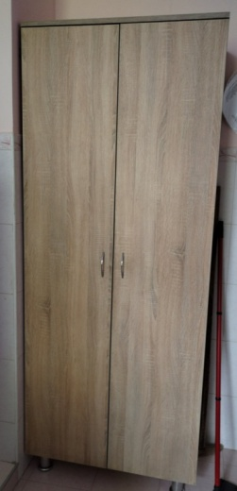  Dimensiunile și culoarea se concretizează cu conducătorul instituției - OBLIGATORIU  IET - 47, buc-8  IET-127, buc-14  IET-129, buc-2  Grădinița ”Orfeu”, buc-3  CEÎS”Orfeu”(școala), buc-4 |  | Conform Legislației RM
Dulap pentru inventar tip 1 |  |  |  | Dimensiuni aproximative: h1900*A350*800mm. Dotat cu 4 uși cu mînere, 2 sus și 2 jos, cu 2 polițe sus și 2 polițe jos. Executat din PAL melaminat 18 mm, cant PVC 2 mm, piciorușe din inox 100 mm, din spate al dulapului este confectionat din PFL melaminat alb cu grosimea de 3mm.  Dimensiunile și culoarea se concretizează cu conducătorul instituției. - OBLIGATORIU  LT”L.Blaga”, buc - 3
Lot 2 Dulap pentru haine
Dulap pentru haine tip 1 |  |  |  | Dimensiuni aproximative: 800-805*540-560*2000mm. Pal melaminat 18 mm, cant PVC 2 mm, picioare h 100 mm, 2 secții cu usi,o secție cu 5 polițe, a doua secție cu bară pentru umerase.  Dimensiunile și culoarea se concretizează cu conducătorul instituției. - OBLIGATORIU  IET 25, buc-1  IET 57, buc-8  IET 129, buc-1  Grădinița ”Orfeu”, buc-1  LT”L.Blaga”, buc – 1  CEÎS”Orfeu”(școala), buc - 4
Dulap pentru haine tip 2 |  |  |  | Dimensiuni aproximative: 800*400*2000mm. Pal melaminat 18 mm, cant PVC 2 mm, culoarea stejar sonoma, piciorușe din inox h 100 mm, 2 secții cu usi cu bălămăli cu închidere silențioasă, o secție cu 5 polițe, a doua secție cu bară pentru umerase.  Dimensiunile și culoarea se concretizează cu conducătorul instituției. - OBLIGATORIU  IET 47, buc-8
Dulap pentru haine tip 3 |  |  |  | Dimensiuni aproximative: 800*350*1900mm. Pal melaminat 18 mm, cant PVC 2 mm, piciorușe din inox h 100mm, 2 secții cu usi cu bălămăli cu închidere silențioasă, cu poliță sus, în partea stîngă 4 polițe, în partea dreaptă bară pentru umerase.  Aproximativ:  Dimensiunile și culoarea se concretizează cu conducătorul instituției. - OBLIGATORIU  IET 159, buc-2
Dulap pentru haine tip 4 |  |  |  | Dimensiuni aproximative: 800*400*2000mm. Pal melaminat 18 mm, cant PVC 2 mm, piciorușe din inox h 100 mm, 2 secții cu usi cu bălămăli cu închidere silențioasă, cu mînere, cu bară pentru umerase.  Dimensiunile și culoarea se concretizează cu conducătorul instituției. - OBLIGATORIU  LT”G.Meniuc”, buc-3
Dulap pentru haine tip 5 |  |  |  | Dimensiuni aproximative: 800*560*2000mm. Pal melaminat 18 mm, cant PVC 2 mm, piciorușe din inox h 100 mm, 2 secții cu usi cu bălămăli cu închidere silențioasă, cu poiliță sus și jos, cu mînere, cu bară pentru umerase, lacăt.  Dimensiunile și culoarea se concretizează cu conducătorul instituției. - OBLIGATORIU  LT”M.Servantes”, buc-6 (stejar sonoma)
Dulap pentru haine tip 6 |  |  |  | Dimensiuni aproximative: 2400*600*h2600mm. Pal melaminat 18 mm, cant PVC 2 mm, piciorușe din inox h 100 mm. Dotat cu 2 bare partea de sus și partea de jos, tip închis 2 usi cu bălămăli cu închidere silențioasă, cu mînere cromate.  Dimensiunile și culoarea se concretizează cu conducătorul instituției. - OBLIGATORIU  CAE”Curcubeul”, buc-1
Lot 3 Dulapuri diferite
Dulap pentru sala de dans |  |  |  | Dimensiuni aproximative: 1200*600*h2400mm. Pal melaminat 18 mm, cant PVC 2 mm, piciorușe din inox h 100 mm. Dotat cu 2 bare partea de sus, în mijloc 1 polițe, tip închis 2 usi cu bălămăli cu închidere silențioasă, cu mînere cromate.  Dimensiunile și culoarea se concretizează cu conducătorul instituției. - OBLIGATORIU  CAE”Curcubeul”, buc-1
Dulap pentru haine și încălțăminte tip 1 |  |  |  | Dimensiuni aproximative: 1600*600*h2600mm. Pal melaminat 18 mm, cant PVC 2 mm, piciorușe din inox h 100 mm. Dotat cu bară partea de sus, polițe partea de jos pentru încălțăminte tip închis 4 uși, bălămăli cu închidere silențioasă, mănere cromate.  Dimensiunile și culoarea se concretizează cu conducătorul instituției. - OBLIGATORIU  CAE”Curcubeul”, buc-1
Dulap pentru haine și încălțăminte tip 2 |  |  |  | Dimensiuni aproximative: 2700*600*h2600mm. Pal melaminat 18 mm, cant PVC 2 mm, piciorușe din inox h 100 mm. Dotat cu bară partea de sus, polițe partea de jos pentru încălțăminte ip închis 4 uși, bălămăli cu închidere silențioasă, mănere cromate.  Dimensiunile și culoarea se concretizează cu conducătorul instituției. - OBLIGATORIU  CAE”Curcubeul”, buc-1
Dulap pentru inventar tip 2 |  |  |  | Dimensiuni aproximative: h1900*A350*800mm. Dotat cu două uși cu mînere, cu o poliță sus și jos, Cu o nișă pe mijloc. Executat din PAL melaminat 18 mm, cant PVC 2 mm, piciorușe din inox 100 mm, din spate al dulapului este confectionat din PFL melaminat alb cu grosimea de 3mm.  Aproximativ:  Dimensiunile și culoarea se concretizează cu conducătorul instituției. - OBLIGATORIU  IET – 159, buc-2
Dulap închis cu 4 uși |  |  |  | Dimensiuni aproximative: 800*370*h2000 mm. Executat din PAL melaminat, 18 mm cu canturi ABS de 2 mm. Dotat partea de sus cu 2 polite si 2 usi cu cheiță, jos – 1 poliță și 2 uși cu cheiță, picioare h 100 mm, minere cromate, balamali. Spatele - PFL 3mm.  Dimensiunile și culoarea se concretizează cu conducătorul instituției. - OBLIGATORIU  LT”L.Blaga”, buc – 1
Dulap pentru material didactic |  |  |  | Dimensiuni aproximative: 800*350-400*h1900-2000 mm. Executat din pal melaminat color 18 mm, cant PVC 2 mm, dotat cu 2 rafturi deschise pentru mape standard în partea superioară 2 usi și 2 polite în interior.  Dimensiunile și culoarea se concretizează cu conducătorul instituției - OBLIGATORIU  LT”L.Blaga”, buc – 5  CEÎS”Orfeu”(școala), buc - 6
Lot 4 Dulap pentru material didactic cu uși pe role
Dulap pentru material didactic cu uși pe role |  |  |  | Dimensiuni aproximative: 4000*400*h3000 mm. Executat din pal melaminat 18 mm, cant PVC 2 mm pe piciorușe, dotat cu 4 secții cu cîte 4 uși pe role. O secșiune să fie cu 2 bare din inox cu cuierașe + o poliță. Culoarea lemnului deschis. Ușă din laminat grosimea 8 mm cu carcas de aliuminiu în jur, cu 8 roți sus+ 8 roți jos, șină (направляющие рейки) sus+ jos, fixator -2 buc., piciorușe – din plastic negru 5 buc.+ din 5 buc., plăcuță din laminat 18 mm grosimea, lungimea 4 m , lățimea 8 cm. Celelalte secțiuni să fie dotate fiecare cu 7 polițe, cant PVC 2 mm.  Dimensiunile și culoarea se concretizează cu conducătorul instituției - OBLIGATORIU  IET- 118, buc-2
Lot 5 Dulap pu cancelarie
Dulap pu cancelarie |  |  |  | Dimensiuni aproximative: 1210*400*h1800 mm. Executat din PAL melaminat, 18 mm cu canturi ABS de 2 mm. Dotat cu 6 dulăpioare, sus și jos cite 3 secții. Sus 2 secții cu uși de sticlă și una din Pal, jos toate ușile din PAL, picioare h 100 mm, minere cromate, balamali. Spatele - PFL 3mm.  Aproximativ:  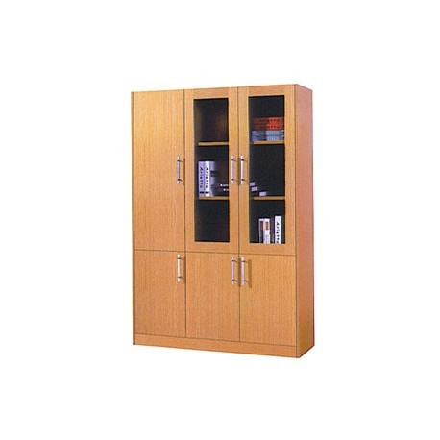  Dimensiunile și culoarea se concretizează cu conducătorul instituției. - OBLIGATORIU  IET – 160, buc-2
Lot 6 Dulap cabinetul logopedic
Dulap cabinetul logopedic |  |  |  | Dimensiuni aproximative: 2000*400*h2100 mm. Executat din PAL melaminat, 18 mm cu canturi ABS de 2 mm. În partea de jos dotat cu 4 dulăpioare cu uși cu mînere cu polite H -1000mm. A doua treaptă – H-400mm, A treia trreaptă H – 350mm, a patra treaptă H 350mm. Picioare h 100 mm, minere cromate, balamali. Spatele - PFL 3mm.  Aproximativ:  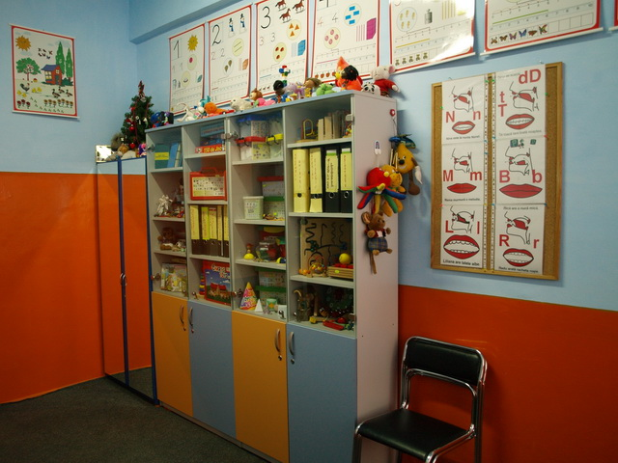  Dimensiunile și culoarea se concretizează cu conducătorul instituției. - OBLIGATORIU  IET – 196, buc-1
Lot 7 Dulap pentru material didactic șah
Dulap pentru material didactic șah |  |  |  | Dimensiuni aproximative: 3000*400*h1000 mm. Executat din pal melaminat 18 mm, cant PVC 2 mm, pe piciorușe, dotat cu polite și usițe în formă de șah. La margini colțurile să fie rotungite.  Aproximativ:  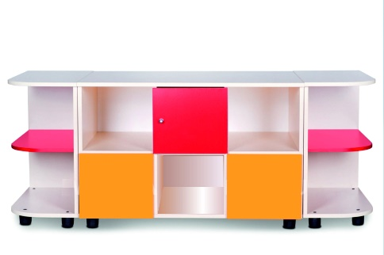  Dimensiunile și culoarea se concretizează cu conducătorul instituției - OBLIGATORIU  IET-51, buc-1
Lot 8 Dulap pentru material didactic căsuță
Dulap pentru material didactic căsuță |  |  |  | Dimensiuni aproximative: 3000*400*h1900 mm. Executat din pal melaminat 18 mm, cant PVC 2 mm, dotat cu 5 usi și 13 polite. La margini colțurile să fie rotungite.  Aproximativ:  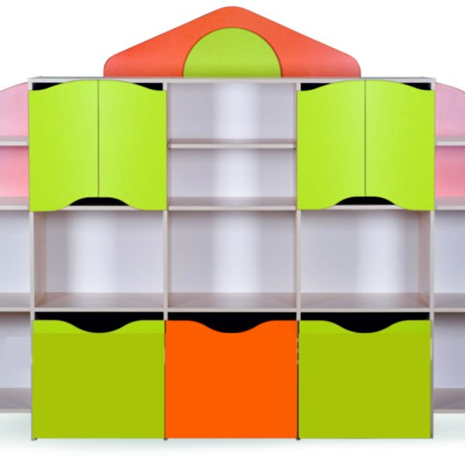  Dimensiunile și culoarea se concretizează cu conducătorul instituției - OBLIGATORIU  IET-51, buc-1
Lotul 9 Dulap pentru documente
Dulap pentru documente cu uși de sticlă tip 1 |  |  |  | Dimensiuni aproximative: 1500*400*h2100 mm. Executat din PAL melaminat, 18 mm, capete finisate cu muchii din PVC de 2mm, pe 4 piciorușe de 8 cm. Peretele din spate confecționat din PFL 3mm. Dotat cu 3 nișe cu uși de sticlă cu carcas din lemn și 2 rafturi închise cu cheiță. Piesele să fie asamblate prin elemente de fixare speciale și sigure.  Aproximativ:  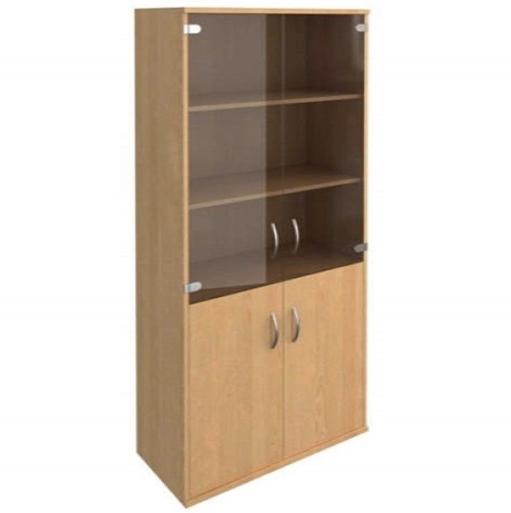  Dimensiunile și culoarea se concretizează cu conducătorul instituției - OBLIGATORIU  IET- 118, buc-1
Dulap pentru documente cu uși de sticlă tip 2 |  |  |  | Dimensiuni aproximative: 800*400*h2000 mm. Executat din PAL melaminat, 18 mm, capete finisate cu muchii din PVC de 2mm, pe 4 piciorușe de 8 cm reglabile. Peretele din spate confecționat din PFL 3mm. Dotat cu 3 nișe cu uși de sticlă cu carcas din lemn cu 2 rafturi și 2 rafturi închise. Piesele să fie asamblate prin elemente de fixare speciale și sigure. Să fie posibilă schimbarea distanței dintre polițe.  Dimensiunile și culoarea se concretizează cu conducătorul instituției - OBLIGATORIU  LT”V.Levski”, buc-1
Dulap pentru documente semideschis tip 3 |  |  |  | Dimensiuni aproximative: 720*370*h2025 mm. Executat din PAL melaminat, 18 mm, capete finisate cu muchii din PVC de 2mm. Peretele din spate confecționat din PFL 3mm. Dotat cu trei rafturi deschise și două rafturi închise. Piesele să fie asamblate prin elemente de fixare speciale și sigure. Să fie posibilă reglarea rafturilor pe înălțime.  Dimensiunile și culoarea se concretizează cu conducătorul instituției - OBLIGATORIU  LT”V.Levski”, buc-2 (stejar sonoma)
Dulap pentru documente semideschis tip 4 |  |  |  | Dimensiuni aproximative: 800*400*h1900-2000 mm. Executat din PAL melaminat, 18 mm, capete finisate cu muchii din PVC de 2mm. Peretele din spate confencționat din PFL 3mm. Dotat cu trei rafturi deschise și 2 rafturi închise în partea de jos. Piesele să fie asamblate prin elemente de fixare speciale și sigure.  Dimensiunile și culoarea se concretizează cu conducătorul instituției - OBLIGATORIU  LT”G.Meniuc”, buc-3  LT”G.Meniuc” (bazin), buc – 3  LT”M.Cervantes”, buc – 12
Lotul 10 Dulap pentru medicamente
Dulap pentru medicamente |  |  |  | Dimensiuni aproximative: h1600*A400*1900 mm. Executat din PAL melaminat 18 mm, cant PVC 2 mm, piciorușe din inox 100 mm. Dotat cu 3 polite de sticlă și în partea de jos 2 uși cu poliță.  Aproximativ:  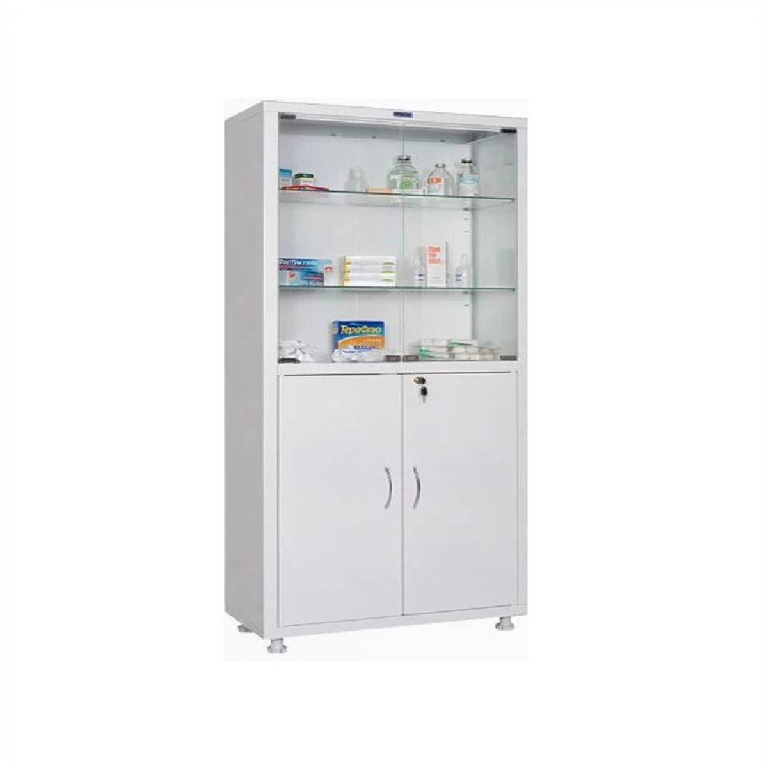  Dimensiunile și culoarea se concretizează cu conducătorul instituției - OBLIGATORIU  IET - 118, buc-1
Lotul 11 Dulap pentru copii (vestiar)
Dulap pentru copii cu 5 secții tip 1 |  |  |  | Dimensiuni aproximative: 1360*340*1470mm. Executat din Pal melaminat 18mm, diferite culori; Peretele din spate a dulapului din PFL melaminat cu grosumea de 3mm. Fațada încleiată cu cant din ABS de 1mm. Dupapul să fie cu 5 uși prevăzute cu un loc special pentru deschidere. Fiecare compartiment să conțină 2 rafturi sus/jos și 2 cuiere cromate. Piesele dulapului să fie asamblate prin elemente de fixare special și sigure. Dulapul va fi fixat pe perete pentru siguranța copiilor din contul Operatorului Economic.  Dimensiunile și culoarea se concretizează cu conducătorul instituției – OBLIGATORIU  Aproximativ:  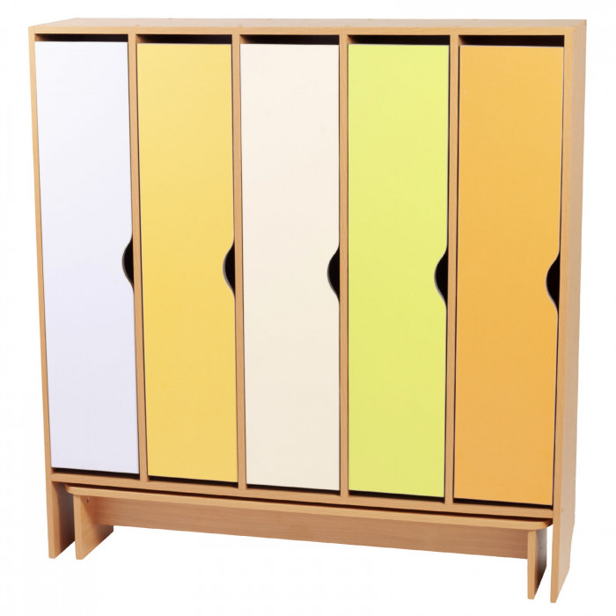  Grădinița ”Orfeu”, buc - 4  CEÎS”Orfeu”(școala), buc - 5
Dulap pentru copii cu 5 secții tip 2 |  |  |  | Dimensiuni aproximative: 1400*h1400*280 mm. Executat din PAL melaminat, fasadele color, 18mm cu canturi ABS de 2mm. Fiecare compartiment este compus din: - poliţă fixă, - două cuiere dublu metalic pentru haine, bălămăli cu închidere silențioasă, mînere.  Dimensiunile și culoarea se concretizează cu conducătorul instituției - OBLIGATORIU  IET-64, buc-6  IET-146, buc-7
Dulap pentru copii cu 5 secții tip 3 |  |  |  | Dimensiuni aproximative: 1500*h1500*300mm. Executat din PAL melaminat, fasadele color, 18mm cu canturi ABS de 2mm. Fiecare compartiment este compus din: - poliţă fixă, - două cuiere dublu metalic pentru haine, bălămăli cu închidere silențioasă, mînere.  Dimensiunile și culoarea se concretizează cu conducătorul instituției - OBLIGATORIU  IET-127, buc-5
Lotul 12 Centre de joacă - bucătăria
Centrul de joaca Bucătărie |  |  |  | Fabricat in intregime din PAL melaminat, grosimea 18mm; Usile se vor cantui cu PVC grosimea 2mm, restul detaliilor cu PVC 0,4mm; Dimensiuni: L=1300 mrn, 1=400 mrn, h=l300 mm. Modelul constă din partea superioara și inferioara. Partea superioara are doua rafturi, amplasate la o distanta de 250mm. La dreapta si la stînga dulapuri cu fatade decorative. Structura este fixata pe partea inferioara prin intermediul a doua panouri din lateral. Partea de jos este alcatuita dintr-un blat de lucru si 3 dulapuri. Blatul din PAL cu o grosime de 18mm, cantuit pe perimetrul cu PVC grosime de 2mm. Inaltimea partii inferioare 600mm. In partea stînga a blatului se taie o gaura pentru un vas de plastic cu diametrul de 250mm. Deasupra lui se instaleaza o supapa de plastic. Fatadele sunt decorate cu ilustratii irnprirnate pe pelicola Oracal, colturi rotungite.  Dimensiunile și culoarea se concretizează cu conducătorul instituției - OBLIGATORIU  IET-38, buc-6
Lotul 13 Centrul de joacă Frizeria
Centrul de joacă Frizeria |  |  |  | Fabricat in intregime din PAL melaminat, grosimea 18mm, cant PVC de 2mm. Produsul este format dintr-un panou central cu dimensiune 1000*700mm si din parti cu doua sertare, care sunt fixate prin intermediul a doua panouri din lateral. In panoul central este fixata in oglinda 250*400mm ovală. Dilnensiuni: L=700mm 1=300mm, h:1100mm, colturi rotungite.  Dimensiunile și culoarea se concretizează cu conducătorul instituției  Aproximativ:  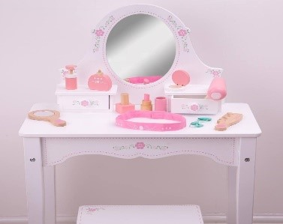  IET-37, buc-2  IET-38, buc-6
Lotul 14 Centrul de joacă Teatrul
Centrul de joacă Teatrul |  |  |  | Fabricat in intregime din PAL melaminat color, grosimea 18mm, cant PVC de 2mm. Dimensiuni 1300*300*1400mm, din parti cu 4 polițe rotungite. Teatrul dotat cu perdea.  Dimensiunile și culoarea se concretizează cu conducătorul instituției.  Aproximativ:  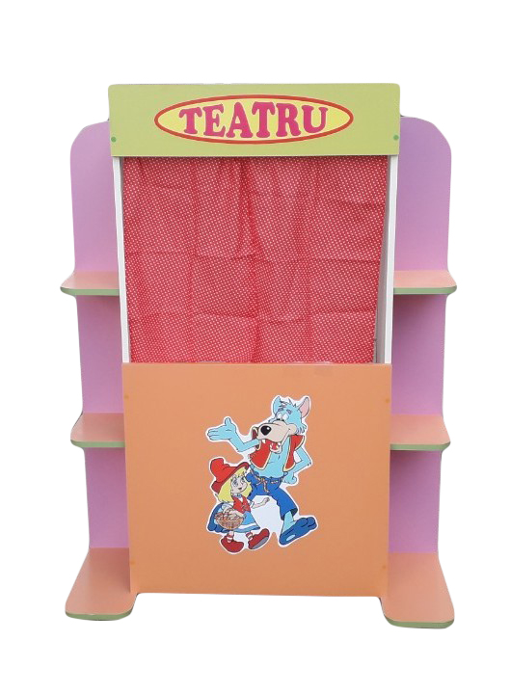  IET-38, buc-8
Lotul 15 Centrul de joacă Medicul
Centrul de joacă Medicul |  |  |  | Fabricat in intregime din PAL melaminat, grosimea 18mm, cant PVC de 2mm. Produsul este format dintr-un panou central cu dimensiune 1000*700mm si din parti cu doua rafturi, care sunt fixate prin intermediul a doua panouri din lateral. Dilnensiuni: L=700mm 1=300 mm, h:1100 mm. Fatadele sunt decorate cu ilustratii irnprirnate pe pelicola Oracal. Dotat cu patuc, scaunel si masuta cu raft, colturi rotungite.  Dimensiunile și culoarea se concretizează cu conducătorul instituției  IET-37, buc-2  IET-38, buc-5
Lotul 16 Dulap - garderobă
Dulap- garderobă |  |  |  | Dulap-garderobă cu rafturi, 2 brațe pentru cuiere pe cxentru, dinstănga dulap cu 2 uși și 3 rafturi în interior, include și 6 sertare. Dimensiuni aproximative: 6000*600*h2800 mm. Pal melaminat 18 mm, cant PVC 2 mm, culoarea la solicitarea institutiei.  piciorușe din inox h100 mm.  Aproximativ:  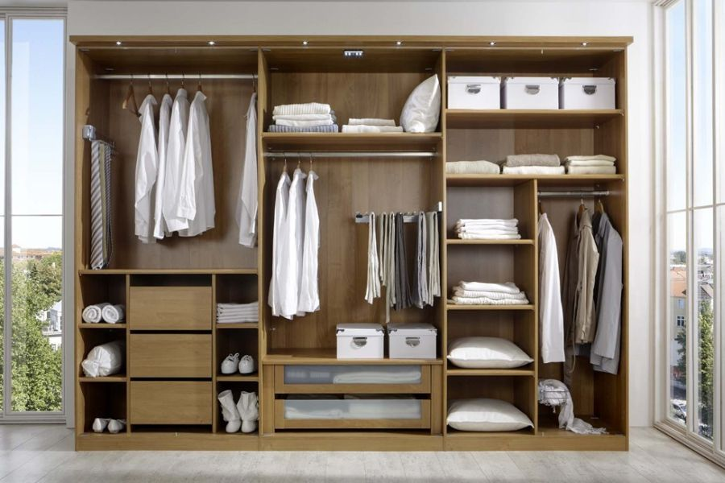  *Ofertantul este obligat să se deplaseze la faţa locului pentru a-şi adapta oferta la condiţiile spaţiului.  Dimensiunile și culoarea se concretizează cu conducătorul instituției. - OBLIGATORIU  IET-108, buc-1
Lotul 17 Dulap pentru centru de activitate
Dulap pentru centre de activitate Poienița cu flori |  |  |  | Dimensiuni aproximative: Lxhxl: 3550x1800x320. Executat din pal melaminat color 18mm, marginile încleiate cu ABS de min. 0,6mm.  Trei secții: prima secție L = 800mm (la perete) cu polițe cu uși de tip dulap. Mărimea între polițe 320mm.  II secție L = 350 mm (pe colț), cu polițe de tip deschis.  III secție L =2400mm.  Culori: bej deschis – gri – roz, blumarin.  Aproximativ:  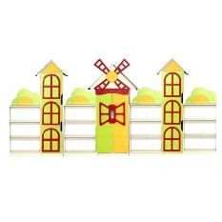  Dimensiunile și culoarea se concretizează cu conducătorul instituției. - OBLIGATORIU  IET-25, buc-1
Lotul 18 Dulap pentru jucării
Dulap pentru jucării |  |  |  | Dimensiuni aproximative: 3500-4000*1800*400mm. Executat din pal melaminat color 18mm. Marginile ovale încleiate cu ABS de 0,6mm. Spatele dulapului din PFL de 0,3mm.  Aproximativ:  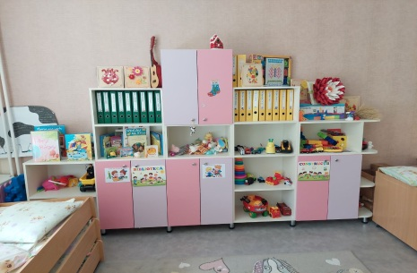  Dimensiunile și culoarea se concretizează cu conducătorul instituției - OBLIGATORIU  IET – 64, buc - 1  Grădinița -”Orfeu”, buc-1
Lotul 19 Dulap pentru centru de activitate tip 1
Dulap pentru centru de activitate |  |  |  | Dimensiuni aproxim ative: LxhxL: 2250x1800x320mm. Executat din pal melaminat color 18mm, marginile încleiate cu ABS de min. 0,6mm. Dotată cu 7 uși, 9 sertare și 20 polițe.  Aproximativ:  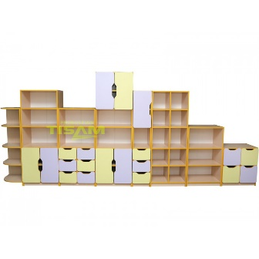  Culori: bej deschis – gri – roz,  Dimensiunile și culoarea se concretizează cu conducătorul instituției. - OBLIGATORIU  IET-25, buc-1
Lotul 20 Dulap pentru centre de activitate tip 2
Dulap pentru centre de activitate tip 2 |  |  |  | Dimensiuni aproximative: LxhxL:1550x1800x320mm. Executat din pal melaminat color 18mm, marginile încleiate cu ABS de min. 0,6mm. Dotată cu 7 polițe, într-o parte rotungite.  Aproximativ:  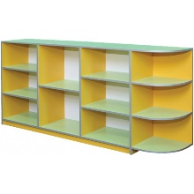  Culori: bej deschis – gri.  Dimensiunile și culoarea se concretizează cu conducătorul instituției. - OBLIGATORIU  IET-25, buc-1
Lotul 21 Etajere și rafturi
Etajera pentru olițe tip 1 |  |  |  | Dimensiuni aproximative: h1200*1500*350*300mm. Cu despărțituri pentru olițe. Pal melaminat 18mm, cant PVC 2mm, picioare h 100mm.  Dimensiunile și culoarea se concretizează cu conducătorul instituției  IET-127, buc-4
Raft pentru inventar sportiv |  |  |  | Dimensiuni aproximative: h2000x600x1730mm. Executat din pal melaminat 18mm, cant PVC 2mm, spate PFL alb 3mm. În partea stîngă: 2 polite în partea de sus la distanță de 750mm și în partea de jos palasă, În partea dreaptă 4 polițe de 40mm.  Dimensiunile și culoarea se concretizează cu conducătorul instituției - OBLIGATORIU  Gm. 93, Hulboaca, buc-2
Raft pentru cărți tip1 |  |  |  | Dimensiuni aproximative: 1000*300*h1800mm. Dulap cu 5 rafuri, Executat din PAL melaminat, 18mm cu canturi ABS de 1 mm. Dotat cu polite deschise, picioare h100mm. Peretele din spate a dulapului din PFL melaminat cu grosumea de 3mm. Piesele dulapului să fie asamblate prin elemente de fixare special și sigure. (culori: fag, stejar deschis).  Dimensiunile și culoarea se concretizează cu conducătorul instituției. - OBLIGATORIU  Gm. 93, Hulboaca, buc-5
Raft pentru cărți tip2 |  |  |  | Dimensiuni: 900*400*h2200 mm. Rafturi cu plolițe din PAL melaminat, 18 mm cu canturi ABS de 2 mm. Dotat cu 6 polite deschise, picioare h 100 mm- reglabile. Spatele raftului din PFL de cel puțin 0,3mm.  Dimensiunile și culoarea se concretizează cu conducătorul instituției. - OBLIGATORIU  LT”G.Meniuc”, buc - 30
Raft pentru cărți tip2 |  |  |  | Dimensiuni: 1000*700*h2000 mm. Rafturi cu plolițe din PAL melaminat, 18 mm cu canturi ABS de 2 mm. Dotat cu 5 polite deschise, picioare h 100 mm- reglabile. Spatele raftului din PFL de cel puțin 0,3mm.  Dimensiunile și culoarea se concretizează cu conducătorul instituției. - OBLIGATORIU  LT”G.Meniuc”, buc - 30
Raft pentru cărți tip 2 |  |  |  | Dimensiuni: 1000*300*h700 mm. Rafturi cu plolițe din PAL melaminat, 18 mm cu canturi ABS de 2 mm. Dotat cu 6 polite deschise, picioare h 100 mm- reglabile. Spatele raftului din PFL de cel puțin 0,3mm. Toate colțurile rotungite.  Aproximativ:  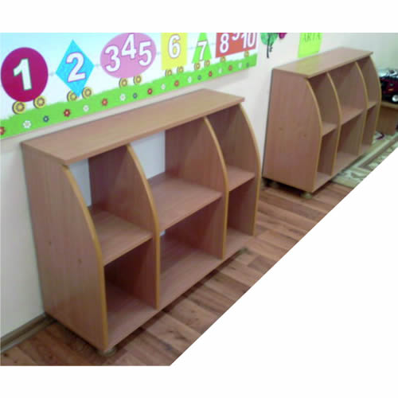  Dimensiunile și culoarea se concretizează cu conducătorul instituției. - OBLIGATORIU  IET - 38, buc-8
Lotul 22 Mobilă bucătărie
Set Bucătărie tip 1 |  |  |  | Dimensiuni: I (Sus) 1800*800*300mm, două secții, una cu 3 polițe, a doua cu o poliță. II (Jos) 1800*800*300mm, două secții, una cu 3 polițe, a doua cu o poliță., Executat din PAL melaminat 18mm, cant PVC 2 mm. Suprafața de lucru din Blat la 28 mm, plintă, cu chiuvetă dublă din inox 0,8 mm și baterie încorporate. Piciorușele — 100 mm inox. Cu polițe și uscătorie pentru veselă din inox, mânere din metal cromat, balamale cu închidere lentă.  Dimensiunile și culoarea se concretizează cu conducătorul instituției. - OBLIGATORIU  IET - 25, buc-1
Set Bucătărie tip 2 |  |  |  | Dimensiuni: I (Sus) 1600*2000*600h/720mm, două secții, una cu 3 polițe, a doua cu o poliță, II (Jos) 1600*2000*600*h750mm, două secții, una cu 3 polițe, a doua cu o poliță. Executat din PAL melaminat 18mm, cant PVC 2 mm. Suprafața de lucru din Blat la 28 mm, plintă, cu chiuvetă dublă din inox 0,8 mm și baterie încorporate. Piciorușele — 100 mm inox. Cu polițe și uscătorie pentru veselă din inox, mânere din metal cromat, balamale cu închidere lentă.  Dimensiunile și culoarea se concretizează cu conducătorul instituției. - OBLIGATORIU  IET- 37, buc-1 (cafeniu deschis)  Grădinița ”Orfeu”, buc-1
Set Bucătărie tip 3 |  |  |  | Dimensiuni: I (Sus) 1540*600h/720mm, două secții, una cu 3 polițe, a doua cu o poliță, II (Jos) 1540*600*h750mm, două secții, una cu 3 polițe, a doua cu o poliță. Executat din PAL melaminat 18mm, cant PVC 2 mm. Suprafața de lucru din Blat la 28 mm, plintă, cu chiuvetă dublă din inox 0,8 mm și baterie încorporate. Piciorușele — 100 mm inox. Cu polițe și uscătorie pentru veselă din inox, mânere din metal cromat, balamale cu închidere lentă.  Dimensiunile și culoarea se concretizează cu conducătorul instituției. - OBLIGATORIU  IET-129, buc-2
Set Bucătărie tip 4 |  |  |  | Dimensiuni: I (Sus) 1400*700*350mm,două secții, una cu 3 polițe, a doua cu o poliță,  II (Jos) 1400*700*350mm, două secții, una cu 3 polițe, a doua cu o poliță. Executat din PAL melaminat 18mm, cant PVC 2 mm. Suprafața de lucru din Blat la 28 mm, plintă, cu chiuvetă dublă din inox 0,8 mm și baterie încorporate. Piciorușele — 100 mm inox. Cu polițe și uscătorie pentru veselă din inox, mânere din metal cromat, balamale cu închidere lentă.  Dimensiunile și culoarea se concretizează cu conducătorul instituției. - OBLIGATORIU  IET-64, buc - 1
Set Bucătărie tip 5 |  |  |  | Dimensiuni: I (Sus) 1100*600*400mm, II (Jos) 1100*600*400mm. Executat din PAL melaminat 18mm, cant PVC 2 mm. Suprafața de lucru din Blat la 28 mm, plintă, cu chiuvetă dublă din inox 0,8 mm și baterie încorporate. Piciorușele — 100 mm inox. Cu polițe și uscătorie pentru veselă din inox, mânere din metal cromat, balamale cu închidere lentă.  Dimensiunile și culoarea se concretizează cu conducătorul instituției. - OBLIGATORIU  IET-37, buc-2 (cafeniu deschis)
Set Bucătărie tip 6 |  |  |  | Compus din: 2 dulapuri: 80x60x85cm, 1 dulap cu sertare: 40x60x85, 2 dulapuri 80x30x72cm și 1 dulap: 40x30x72cm. Executat din PAL melaminat 18mm, cant PVC 2 mm. Suprafața de lucru din Blat la 28 mm, plintă, cu chiuvetă dublă din inox 0,8 mm și baterie încorporate. Piciorușele — 100 mm inox. Cu polițe și uscătorie pentru veselă din inox, mânere din metal cromat, balamale cu închidere lentă.  Aproximativ:  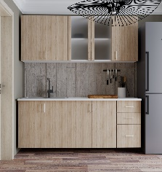  Dimensiunile și culoarea se concretizează cu conducătorul instituției. - OBLIGATORIU  IET - 159, buc-4
Lotul 23 Pat pentru copii 4 nivele
Pat pentru copii cu 4 nivele cu saltea |  |  |  | Executat în 4 module, 3 mobile şi unul fix, mişcarea fiecărui modul va fi limitată cu cîte 2 opritoare, construcţia opritorului va fi la alegerea executantului; Fiecare bloc de roţi(pe care se deplasează modulele) se vor fixa cu cîte 4 şuruburi; Modulele vor fi fabricate cu PAL melaminat, grosimea de 18 mm, iar pe canturi se va aplica PVC color cu grosimea de 2 mm; Toate colţurile din partea superioară a planurilor verticale vor fi rotungite; Suportul pentru saltea confecţionat din pal melaminat 18 mm, culoarea albă, cu găuri pentru aerisire; Distanţa de la podea şi pînă la fundul modulului interior trebuie să fie de minim 200 mm; Dimensiuni de gabarit: 1420x700x700 mm; salteaua din spumă poliuretanică grosimea 8 cm, pentru copii. La fabricarea saltelei se va folosi spumă polioritanică cu densitatea de min.22kg/m3. Husa va fi confrcţionată din stofă prelucrată cu Aloe Vera şi va fi detaşabilă şi lavabilă la temperaturi conform cerinţelor stofei (pînă la 40C). Stratul intermediar, obligatoriu, intre burete şi stofă va fi din fibre naturale cu grosimea de 3 mm. Conform GOST 16371-93; GOST 19917-93; GOST 22046-2002.  Dimensiunile și culoarea se concretizează cu conducătorul instituției - OBLIGATORIU  IET-100, buc-10  IET-146, buc-8
Pat pentru copii cu 4 nivele fără saltea |  |  |  | Executat în 4 module, 3 mobile şi unul fix, mişcarea fiecărui modul va fi limitată cu cîte 2 opritoare, construcţia opritorului va fi la alegerea executantului; Fiecare bloc de roţi (pe care se deplasează modulele) se vor fixa cu cîte 4 şuruburi; Modulele vor fi fabricate cu PAL melaminat, grosimea de 18 mm, iar pe canturi se va aplica PVC color cu grosimea de 2 mm; Toate colţurile din partea superioară a planurilor verticale vor fi rotungite; Suportul pentru saltea se confecţionează din pal melaminat 18 mm, culoarea albă, cu găuri pentru aerisire; Distanţa de la podea şi pînă la fundul modulului interior trebuie să fie de minim 200 mm; Dimensiuni de gabarit: 1420x700x700 mm;  Dimensiunile și culoarea se concretizează cu conducătorul instituției - OBLIGATORIU  IET-51, buc-10
Lotul 24 Pat pentru copii 3 nivele
Paturi pentru copii cu 3 nivele |  |  |  | Executat în 3 module, 2 mobile şi unul fix, mişcarea fiecărui modul limitată cu cîte 2 opritoare, construcţia opritorului la alegerea executantului; Fiecare bloc de roţi(pe care se deplasează modulele) fixat cu cîte 4 şuruburi; Modulele PAL melaminat, grosimea de 18mm, iar pe canturi se aplica PVC color cu grosimea de 2mm; Toate colţurile din partea superioară a planurilor verticale rotungite; Suportul pentru saltea din pal melaminat 18mm, culoarea albă, cu găuri pentru aerisire; Distanţa de la podea şi pînă la fundul modulului interior min 200mm; Dimensiuni de gabarit:1420x700x700mm; salteaua din spumă poliuretanică grosimea 8cm. La fabricarea saltelei se va folosi spumă polioritanică cu densitatea de min.22kg/m3. Husa va fi confrcţionată din stofă prelucrată cu Aloe Vera şi va fi detaşabilă şi lavabilă la temperaturi conform cerinţelor stofei (pînă la 40C). Stratul intermediar, obligatoriu, intre burete şi stofă va fi din fibre naturale cu grosimea de 3 mm.  Dimensiunile și culoarea se concretizează cu conducătorul instituției - OBLIGATORIU  IET-57, buc-10  IET-108, buc-20
Lotul 25 Pat pentru copii 1 nivel
Pat pentru copii cu 1 loc cu saltea |  |  |  | Dimensiuni aproximative:1430x680mm. Dimensiuni suport pentru saltea: 1430x600mm. Executat din PAL melaminat cu grosimea de 18mm, cant din ABS de 2mm. Suportul pentru saltea din placaj cu grosimea de nu mai puțin de 7mm. Carcasul blatul din placaj cu grosimea de 12mm. Părțile laterale și frontale ale patului să fie rotungite și netede. Partea de jos a cadrului cu garnituri din plastic rezistent. Toate piesele patului asamblate prin elemente de fixare ascunse și sigure.  Dimensiunile și culoarea se concretizează cu conducătorul instituției - OBLIGATORIU  IET-80, buc-37
Lotul 26 Cuier ștergare
Cuier pentru ștergare cu 5 secții tip 1 |  |  |  | Dimensiuni aproximative: 750*120*h750 mm. Executat din PAL melaminat color, 18 mm cu canturi ABS de 2 mm. Dotat cu cuierașe din metal pentru ștergare. Cu colțurile rotungite.  Aproximativ:  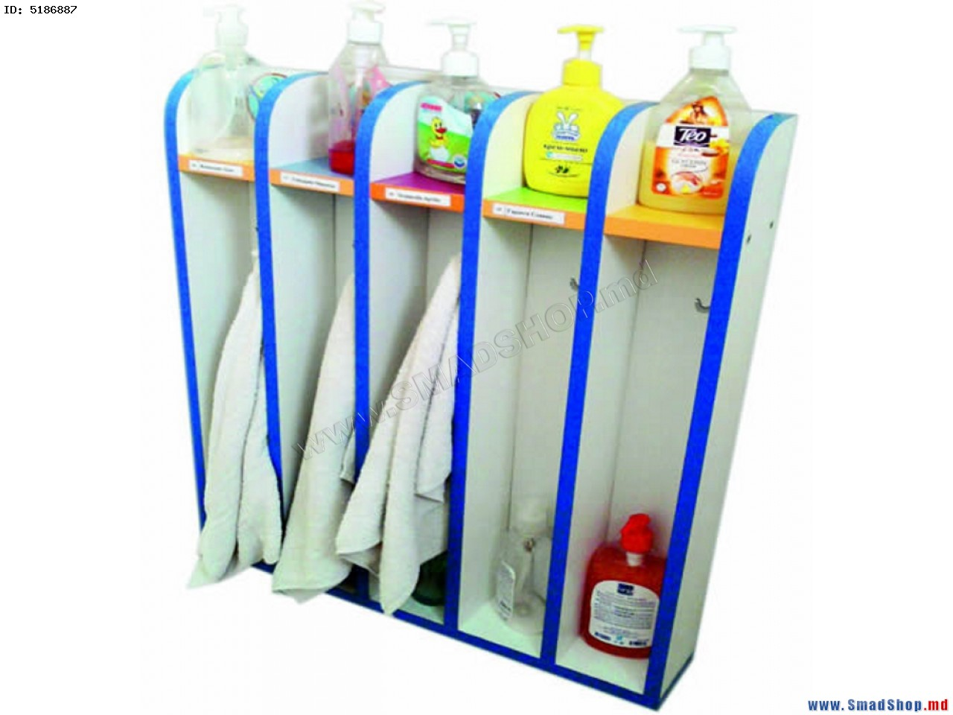  Dimensiunile și culoarea se concretizează cu conducătorul instituției - OBLIGATORIU  IET-66, buc-5  IET-68, buc-20  IET-118, buc-5
Cuier pentru ștergare cu 5 secții tip 2 |  |  |  | Dimensiuni aproximative: 650*100*h720 mm. Executat din PAL melaminat color alb, 18 mm cu canturi ABS de 2 mm. Dotat cu cuierașe din metal pentru ștergare.  Dimensiunile și culoarea se concretizează cu conducătorul instituției - OBLIGATORIU  IET-129, buc-10 (Albe)
Cuier pentru ștergare cu 3 secții |  |  |  | Dimensiuni aproximative: nu mai puțin de 350*120*h840 mm. Executat din PAL melaminat color, 18 mm cu canturi ABS de 2 mm. Dotat cu cuierașe din metal pentru ștergare.  Dimensiunile și culoarea se concretizează cu conducătorul instituției - OBLIGATORIU  IET-118, buc-1
Lotul 27 Masă reglabilă pentru copii
Masa reglabila pentru copii cu 6 locuri |  |  |  | Masă reglabilă pentru copii din 3 componente. Demensiuni aproximative: 1400-1500*510*h de la 460-520-580mm (înălțime reglabilă). Executat din PAL melaminat color, 18 mm cu canturi ABS de 2mm. Picioare reglabile din structură metalică din țeavă 20*20*2 mm, vopsită în cîmp electrostatic, capetele piciorului căptușite cu capac protector plastic, fixate rigid antiderapant.  Dimensiunile și culoarea se concretizează cu conducătorul instituției - OBLIGATORIU  IET-37, buc-4  IET-51, buc-5  IET-66, buc-5  IET-146, buc-4  IET-196, buc-6
Masa reglabila pentru copii cu 4 locuri (ovală) |  |  |  | Masă reglabilă pentru copii din 3 componente. Demensiuni aproximative: 1100*500mm, înălțimea reglabilă: de la 460-520-580mm. Executat din PAL melaminat color, 18 mm cu canturi ABS de 2mm. Picioare reglabile din structură metalică din țeavă 20*20*2 mm, vopsită în cîmp electrostatic (≈sur), capetele piciorului căptușite cu capac protector plastic, fixate rigid antiderapant.  Dimensiunile și culoarea se concretizează cu conducătorul instituției - OBLIGATORIU  IET-80, buc-5  IET-81, buc-4
Masa reglabila pentru copii cu 4 locuri tip 2 |  |  |  | Dimensiuni aproximativ: 800*800* h 400-460 mm. Executat din PAL melaminat color, 18 mm cu canturi ABS de 2 mm, colturi rotungite. Picioare reglabile din structură metalică din țeavă 20*20*2 mm, vopsită în sur-metalic, capetele piciorului căptușite cu capac protector plastic, fixate rigid antiderapant.  Dimensiunile și culoarea se concretizează cu conducătorul instituției - OBLIGATORIU  IET-56, buc-25
Masa reglabila pentru copii cu 4 locuri tip 3 |  |  |  | Dimensiuni aproximativ: 1200*600* h 460-580mm. Executat din PAL melaminat color, 18 mm cu canturi ABS de 2 mm, colturi rotungite. Picioare reglabile din structură metalică din țeavă 20*20*2 mm, vopsită în cîmp electrostatic, verde, capetele piciorului căptușite cu capac protector plastic, fixate rigid antiderapant.  Dimensiunile și culoarea se concretizează cu conducătorul instituției - OBLIGATORIU  IET-47, buc-6
Lotul 28 Set pentru cantină
Masa reglabilă pentru cantină tip 1 |  |  |  | Dimensiuni aproximative: 1200x700x640-700-760mm. Blatul PAL melaminat 18 mm, cant ABC 2mm. Structură metalică din țeavă de oțel nu mai puțin de 25*25*2 mm, vopsită în cîmp electrostatic, capetele piciorului căptușite cu capac protector plastic, fixare rigid antiderapant. Blatul mesei fixat de profile metalice cu șuruburi ascunse.  Dimensiunile și culoarea se concretizează cu conducătorul instituției. - OBLIGATORIU  LT”G.Călinescu”, buc-50
Scaun reglabil pentru cantină tip 1 |  |  |  | Dimensiuni aproximative: 1200x300x380-420-460mm. Blatul PAL melaminat 18 mm, cant ABC 1mm. Structură metalică din țeavă de oțel nu mai puțin de 25*25*2 mm, vopsită în cîmp electrostatic, capetele piciorului căptușite cu capac protector plastic, fixare rigid antiderapant. Blatul băncii fixat de profile metalice cu șuruburi ascunse.  Dimensiunile și culoarea se concretizează cu conducătorul instituției. - OBLIGATORIU  LT”G.Călinescu”, buc-100
Masa reglabilă pentru cantină tip 2 |  |  |  | Dimensiuni aproximative: 1500x700x640-700-760mm. Blatul PAL melaminat 18 mm, cant ABC 2mm. Structură metalică din țeavă de oțel nu mai puțin de 25*25*2 mm, vopsită în cîmp electrostatic, capetele piciorului căptușite cu capac protector plastic, fixare rigid antiderapant. Blatul mesei fixat de profile metalice cu șuruburi ascunse.  Dimensiunile și culoarea se concretizează cu conducătorul instituției. - OBLIGATORIU  CEÎS”Orfeu”(școala), buc-8
Scaun reglabil pentru cantină tip 2 |  |  |  | Dimensiuni aproximative: 1500x300x380-420-460mm. Blatul PAL melaminat 18 mm, cant ABC 1mm. Structură metalică din țeavă de oțel nu mai puțin de 25*25*2 mm, vopsită în cîmp electrostatic, capetele piciorului căptușite cu capac protector plastic, fixare rigid antiderapant. Blatul băncii fixat de profile metalice cu șuruburi ascunse.  Dimensiunile și culoarea se concretizează cu conducătorul instituției. - OBLIGATORIU  CEÎS”Orfeu”(școala), buc-16
Masa pentru cantină |  |  |  | Dimensiuni aproximative: 1200x800xh800mm. Blatul PAL melaminat 18 mm, partea superioară acoperită cu plastic, cant ABC 2mm. Structură metalică din țeavă de oțel nu mai puțin de 25*25*2 mm, vopsită în cîmp electrostatic, capetele piciorului căptușite cu capac protector plastic, fixare rigid antiderapant. Blatul mesei fixat de profile metalice cu șuruburi ascunse.  Dimensiunile și culoarea se concretizează cu conducătorul instituției. - OBLIGATORIU  CAE”Curcubeul”, buc-2
Lotul 29 Masă de birou
Masa de birou |  |  |  | Dimensiuni aproximative: 1300*600*750mm. Masă cu cu 2 sertare inchidere silentioasa și o nișă deschisă în partea dreaptă. Executat din PAL melaminat cu grosimea 18mm, cant PVC 2mm, cu mînere cromate. Fațada mesei încleiată cu cant din ABS de 2mm.  Dimensiunile și culoarea se concretizează cu conducătorul instituției. - OBLIGATORIU  IET - 108, buc-10 (bej)
Masă pentru profesori (educatori) tip 2 |  |  |  | Dimensiuni aproximative: 1200*600*750-760mm. Pal melaminat 18mm, cant PVC 2mm. Dotata cu 3 sertare cu închidere silențioasă, unul din sertare cu cheiță, minere cilindrice, cu colțurile rotungite. (Cu dosul închis)  Dimensiunile și culoarea se concretizează cu conducătorul instituției. - OBLIGATORIU  IET 47, buc-6 (culoarea satin)  IET 51, buc-1 (culoarea albă)  IET 56, buc-2  IET 66, buc-1  LT”G.Meniuc”(bazin), buc – 2  LT”L.Blaga”, buc – 5  CAE”Curcubeul”, buc – 3 (stejar sonoma)
Masă pentru profesori (educatori) tip 1 |  |  |  | Dimensiuni aproximative: 1200*550*750 mm. Pal melaminat 18 mm, cant PVC 2 mm. Dotata cu 1 sertar și o nișă cu poliți și ușă cu închidere silențioasă, minere cilindrice. Pe piciorușe.  Aproximativ:  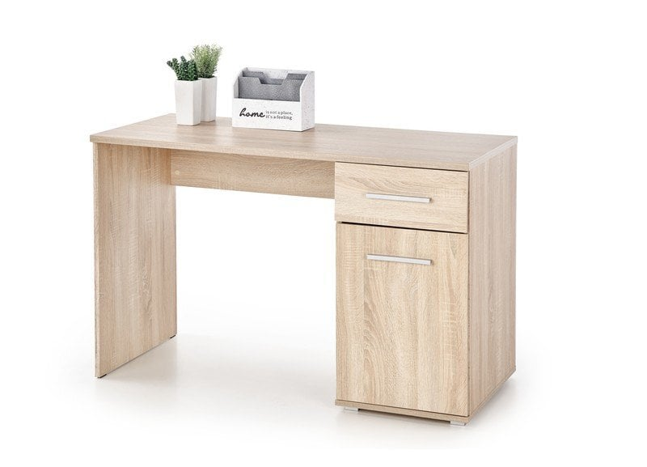  Dimensiunile și culoarea se concretizează cu conducătorul instituției. - OBLIGATORIU  IET - 159, buc-1  IET - 160, buc-6  CEÎS”Orfeu”(școala), buc – 6
Masa de birou tip 2 |  |  |  | Masa de birou în colt. Dimensiuni aproximative: 1650*700*750mm. Executat din PAL melaminat cu grosimea 18mm, cant PVC 2mm, cu 3 sertare, cu poliță pentru tastieră și nișă pu procesor, cu mînere cromate. Fațada mesei încleiată cu cant din PVC de 2mm.  Aproximativ:  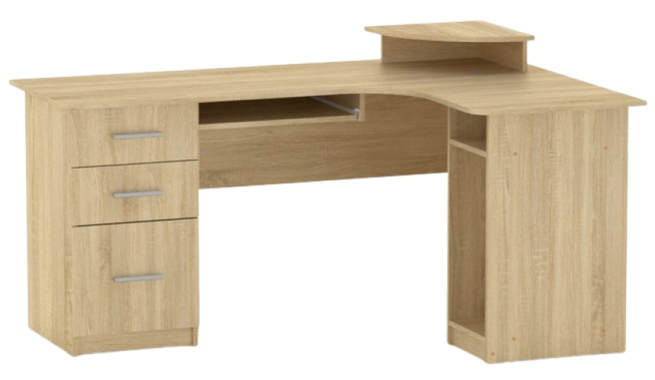  Dimensiunile și culoarea se concretizează cu conducătorul instituției. - OBLIGATORIU  IET - 66, buc-1
Lotul 30 Masă pentru distribuirea hranei
Masa pentru distribuirea hranei |  |  |  | Dimensiuni aproximative: 1100x700x750mm. Executata din blat de bucătărie, grosimea 28 mm, cant PVC 32/2, 4 picioare din inox. Culoarea la solicitarea autorității contractante.  Dimensiunile și culoarea se concretizează cu conducătorul instituției. - OBLIGATORIU  IET - 74, buc-1
Lotul 31 Banchetă
Banchetă pentru copii tip 1 |  |  |  | Dimensiuni aproximative: 1300-1360*270-300*280-300mm, pal melaminat 18mm, color, cant PVC 2 mm. Cu colțurile rotungite.  Dimensiunile și culoarea se concretizează cu conducătorul instituției. - OBLIGATORIU  IET - 47, buc-5  IET - 57, buc-25  IET - 105, buc-4 (stejar Sonoma)  IET - 159, buc-10  Grădinița ”Orfeu”, buc - 4
Banchetă pentru copii tip 2 |  |  |  | Dimensiuni aproximative: 1750*320*370mm, pal melaminat 18mm, color, cant PVC 2 mm.  Dimensiunile și culoarea se concretizează cu conducătorul instituției. - OBLIGATORIU  IET - 108, buc-4
Lotul 32 Scaune reglabile pentru copii
Scăunel reglabil pentru copii |  |  |  | Scăunel reglabil în 3 înălţimi: 260-300-340mm. Cadrul din profil metalic rotund 20*25 și grosimea nu mai puțin de 1,2 mm, vopsit în cîmp electrostatic color, capetele piciorului căptușite cu capac protector plastic, fixate rigid antiderapant. Şezutul şi spătarul confecţionate din placaj ergonomic, lacuit, cu grosimea de 8mm; dimensiuni șezut nu mai puțin de 300x300mm și spătar nu mai puțin 130x300 mm. Șezutul și spătarul prins de cadrul metalic prin buloane cu piulite de protectie.  Dimensiunile și culoarea se concretizează cu conducătorul instituției - OBLIGATORIU.  IET-25, buc-30 (Bej deschis; carcasul – gri)  IET-47, buc-26  IET-51, buc-30  IET-66, buc-30  IET - 68, buc-20  IET - 81, buc-24  IET - 105, buc-26  IET-146, buc-70  IET-196, buc-50  Grădinița ”Orfeu”, buc-10
Lotul 33 Scaun pentru copii
Scaune pentru copii |  |  |  | Dimensiuni aproximative: 300*310*520mm, H-340 mm. Șezut și speteaza: placaj lacuit multistrat 8 mm cu margini rotungite, curbat ergonomic. Șezutul și spătarul din placaj ergonomic, prins prin buloane cu piulite de protective. Picioarele confectionate din placaj lustruit cu grosimea de 12-15 mm si acoperite cu lac acrilic pe baza de apa, non-toxic.  Aproximativ:  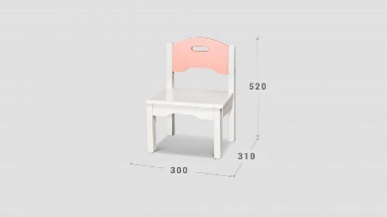  Dimensiunile și culoarea se concretizează cu conducătorul instituției. - OBLIGATORIU  IET-159, buc-30
Lotul 34 Bancă și scaun pentru elevi
Bancă individuală reglabilă tip 1 |  |  |  | Banca individuala, reglabila. Dimensiuni aproximative: 550*500*H400-460-520 mm. Structură metalica, din teavă de otel vopsită în cîmp electrostatic, grosime perete teava 20*20*2 mm și 25*25*2 mm. Blatul PAL de 18 mm, cant PVC 2 mm, dotat cu sertar cu dimensiunile: 550*500h50mm, capetele piciorului sunt captusite cu capac protector plastic, fixate rigid antiderapant.  Dimensiunile și culoarea se concretizează cu conducătorul instituției. - OBLIGATORIU  IET - 129, buc-26
Scaun reglabil pentru elevi tip 1 |  |  |  | Scaun - dimensiuni aproximative: 550*300*H260-300-340mm. Structura profil din otel de 20*20*2 mm și 25*25*2 mm. Talpi din plastic fixate rigid de structura. Șezut și speteaza: placaj lacuit multistrat 8 mm cu margini rotungite, curbat ergonomic. Șezutul și spătarul din placaj ergonomic, prins de cadrul metalic prin buloane cu piulite de protectie.  Dimensiunile și culoarea se concretizează cu conducătorul instituției. - OBLIGATORIU  IET - 129, buc-26
Bancă individuală reglabilă tip 1 |  |  |  | Banca individuala, reglabila. Dimensiuni aproximative: 600-700*500-600*H640-760 mm. Structură metalica, din teavă de otel vopsită în cîmp electrostatic de culoare sură, grosime perete teava 20*20*2 mm și 25*25*2 mm. Blatul PAL de 18 mm, cant PVC 2 mm, capetele piciorului sunt captusite cu capac protector plastic, fixate rigid antiderapant. Banca va fi dotată cu cîrlig pentru ghiozdan.  Dimensiunile și culoarea se concretizează cu conducătorul instituției.  LT”M.Lomonosov”, buc-10
Bancă școlară nereglabilă pentru 2 persoane |  |  |  | Banca pentru 2 persoane. Dimensiuni: 1200*550*H770 mm. Structură metalica, din teavă de otel vopsită în cîmp electrostatic de culoare cafenie, grosime perete teava 20*20*2 mm și 25*25*2 mm. Blatul PAL de 18mm, cant PVC 2mm, capetele piciorului sunt captusite cu capac protector plastic, fixate rigid antiderapant. Banca va fi dotată cu două cîrlige pentru ghiozdan.  Dimensiunile și culoarea se concretizează cu conducătorul instituției. - OBLIGATORIU  LT”V.Levski”, buc-30
Scaun pentru elevi nereglabil |  |  |  | Dimensiuni aproximative: 380*350*460mm. Spatarul și șezutul cu colțuri rotungite și margini curbate, din placaj multistrat de 8mm, cu acoperire plastic HPL de 0,4-0,5mm. Structură metalica, din teavă de otel vopsită în cîmp electrostatic, grosime perete teava 20*20*2 mm și 25*25*2mm. Cadrul scaunului să fie în ambele părți cu cite 2 profile metalice. Culoarea stejar sonoma, capetele piciorului captusite cu capac protector plastic, fixate rigid antiderapant.  Dimensiunile și culoarea se concretizează cu conducătorul instituției. - OBLIGATORIU  LT”V.Levski”, buc-60
Bancă școlară reglabilă pentru 2 persoane |  |  |  | Banca pentru 2 persoane. Dimensiuni: 1200*500*H640-700-760 mm. Structură metalica, din teavă de otel vopsită în cîmp electrostatic, grosime perete teava 20*20*2 mm și 25*25*2 mm. Blatul PAL de 18mm, cant PVC 2mm/ABS de 1mm, culoarea stejar sonoma, capetele piciorului sunt captusite cu capac protector plastic, fixate rigid antiderapant. Banca va fi dotată cu două cîrlige pentru ghiozdan.  Dimensiunile și culoarea se concretizează cu conducătorul instituției. - OBLIGATORIU  Gm.8 ”T.Șevcenco”, buc-40  LT”L.Blaga”, buc – 90  LT”M.Cervantes”, buc – 80  Gm.77, Cricova, buc-10  LT”M.Sadoveanu”, buc - 30
Scaun reglabil pentru elevi |  |  |  | Scaun - dimensiuni aproximative: L-350-380*200-380mm, H-380-420-460 mm. Structura profil din otel de 20*20*2 mm și 25*25*2 mm. Talpi din plastic fixate rigid de structura. Șezut și speteaza: placaj lacuit multistrat 8 mm cu margini rotungite, curbat ergonomic. Șezutul și spătarul din placaj ergonomic, prins de cadrul metalic prin buloane cu piulite de protectie.  Dimensiunile și culoarea se concretizează cu conducătorul instituției. - OBLIGATORIU  Gm. 8 ”T.Șevcenco”, buc-80  LT”L.Blaga”, buc – 180  LT”M.Lomonosov”, buc - 10  LT”M.Cervantes”, buc – 160  Gm.77, Cricova, buc-20  LT”M.Sadoveanu”, buc - 60
Bancă școlară reglabilă pentru 2 persoane tip 1 |  |  |  | Banca pentru 2 persoane. Dimensiuni: 1200*500*H460-580 mm. Structură metalica, din teavă de otel vopsită în cîmp electrostatic, grosime perete teava 20*20*2 mm și 25*25*2 mm. Blatul PAL de 18mm, cant PVC 2mm/ABS de 1mm, culoarea stejar sonoma, capetele piciorului sunt captusite cu capac protector plastic, fixate rigid antiderapant. Banca va fi dotată cu două cîrlige pentru ghiozdan.  Dimensiunile și culoarea se concretizează cu conducătorul instituției. - OBLIGATORIU  IET - 68, buc-10
Lotul 35 Taburetă cu șezutul moale
Taburetă |  |  |  | Taburetă, dimensiuni aproximative: L-400*400mm, H-500mm. Structura profil din otel de 20*20*2 mm și 25*25*2 mm. Talpi din plastic fixate rigid de structura. Șezutul: împlutură spumă acoperiită cu țesătură. Se vor furniza montate.  Dimensiunile și culoarea se concretizează cu conducătorul instituției.  IET-80, buc-6
Lotul 36 Taburetă de inox
Taburetă din inox |  |  |  | Executat din inox. Dimensiuni: 500*500*500mm. Profil 30*30mm, grosimea nu mai puțin de 1,2mm. Grosimea blatului – nu mai puțin de 1,2mm, mat. Sarcina max. 80kg.  IET-81, buc-3
Lotul 37 Tablă
Tablă scolară magnetica verde tip 1 |  |  |  | Dimensiuni aproximative: 2000x1000mm. Se compune 1 suprafață de lucru verde pentru scriere cu cretă cu carcasă din aluminiu, iar colțurile rotungite din plastic.  Dimensiunile se concretizează cu conducătorul instituției - OBLIGATORIU  IET - 159, buc-6
Tablă scolară magnetica verde tip 3 |  |  |  | Dimensiuni aproximative: 3000x1200mm, cu părțile laterale închise: 1500x1000mm. Se compune din 5 suprafețe, suprafață de lucru verde pentru scriere cu cretă cu carcasă din aluminiu, iar colțurile rotungite din plastic. Cu suport pentru cretă.  Dimensiunile și culoarea se concretizează cu conducătorul instituției - OBLIGATORIU  LT”V.Levski”, buc-2  LT”L.Blaga”, buc - 2
Tablă de scris magnetică tip 1 (Flipchiart) |  |  |  | Dimensiuni aproximative: nu mai mică de 650*1000mm, înălțimea totală: nu mai puțin de 1800mm. Caracteristici: suprafață de lucru magnetică, de culoare alba, formată din tablă de oțel de 0,25mm, emailată cu pudră ceramică. Ramă din aluminiu de 20mm, cu nervuri de rigidizare. Spatele este realizat din tablă zincată de 0,3mm. Colțar din ABS, 60x60mm. Tabla este prevăzută cu suport pentru cretă și cariocă. Stativul mobil este realizat din profil plat, oval, cu elemente de rigidizare. Fixarea tablei se face pe laterale, cu posibilitatea de blocare sub orice unghi de înclinare. Setul conține cleme de prindere pentru blocurile de hârtie. Tabla este incasabilă la șocuri punctuale.  Aproximativ:  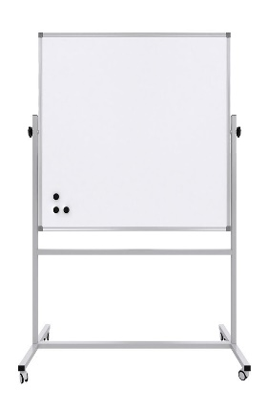  Dimensiunile se concretizează cu conducătorul instituției - OBLIGATORIU  IET-25, buc-1  IET-146, buc-1
Tablă de scris magnetică tip 2 (Flipchiart) |  |  |  | Dimensiuni aproximative: nu mai mică de 1500*1000mm. Caracteristici: suprafață de lucru magnetică, de culoare alba, formată din tablă de oțel de 0,25mm, emailată cu pudră ceramică. Ramă din aluminiu de 20mm, cu nervuri de rigidizare. Spatele este realizat din tablă zincată de 0,3mm. Colțar din ABS, 60x60mm. Tabla este prevăzută cu suport pentru cretă și cariocă. Stativul mobil este realizat din profil plat, oval, cu elemente de rigidizare. Fixarea tablei se face pe laterale, cu posibilitatea de blocare sub orice unghi de înclinare. Setul conține cleme de prindere pentru blocurile de hârtie. Tabla este incasabilă la șocuri punctuale.  Dimensiunile se concretizează cu conducătorul instituției - OBLIGATORIU  IET-159, buc-1  CEÎS”Orfeu”(școala), buc-15
Lotul 38 Scaune de birou cu rotile tip 1
Scaune de birou ergonomic cu rotile tip 1 |  |  |  | Scaun de birou ergonomic cu rotile cu înălțime reglabilă, cu brațe de plastic. Dimensiuni aproximative: Lățime șezut – nu mai puțin de 46cm; Adîncime șezut – nu mai puțin de 49cm; Înălțime șezut - min.460, max.540mm. Înălțime min. 107mm, max. 117mm. Înălțime spătar 740-750mm, sarcina max 100kg. Material cadru – inox. Material tapiterie Mesh.  Dimensiunile și culoarea se concretizează cu conducătorul instituției - OBLIGATORIU  IET - 5, buc-1; (negru)  Grădinița ”Orfeu”, buc - 2
Lotul 39 Scaune de birou cu rotile tip 2
Scaune de birou ergonomic cu rotile tip 2 |  |  |  | Scaun de birou ergonomic cu rotile cu înălțime reglabilă, cu brațe de plastic. Dimensiuni aproximative: Lățime șezut – nu mai puțin de 46cm; Adîncime șezut – nu mai puțin de 42cm; Înălțime șezut max.550mm. Înălțime min. 870mm, max. 1000mm. Înălțime spătar nu mai puțin de 470mm, sarcina max 100kg. Material cadru – plastic. Material tapiterie – stofă, plasă elastică.  Aproximativ:  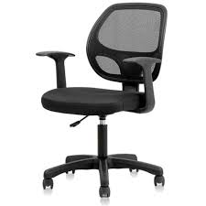  Dimensiunile și culoarea se concretizează cu conducătorul instituției - OBLIGATORIU  IET - 159, buc-10;
Lot 40 Scaun de birou ergonomic cu rotile tip 3
Scaune de birou ergonomic cu rotile tip 3 |  |  |  | Scaun de birou ergonomic cu rotile cu înălțime reglabilă, fără brațe. Dimensiuni aproximative: Lățime șezut – nu mai puțin de 46cm; Adîncime șezut – nu mai puțin de 42cm; Înălțime șezut max.550mm. Înălțime spătar nu mai puțin de 470mm, sarcina max 100kg. Material cadru – plastic. Material tapiterie – ecopiele.  Dimensiunile și culoarea se concretizează cu conducătorul instituției - OBLIGATORIU  LT”L.Blaga”, buc-5
Lotul 41 Fotoliu directoral ecopiele
Fotoliu directoral ecopiele |  |  |  | Fotoliu de birou ergonomic ecopiele, cu rotile, cu înălțime reglabilă 49-59cm, cu brațe. Dimensiuni aproximative: Lățime șezut – nu mai puțin de 53cm; Adîncime șezut – nu mai puțin de 47cm; Înălțime spătar nu mai puțin de 680mm. Înălțime totală 113,5-123mm. sarcina max 100kg. Material cadru – metal+plastic. Uplutură -spumă. Material tapiterie – ecopiele.  Aproximativ:  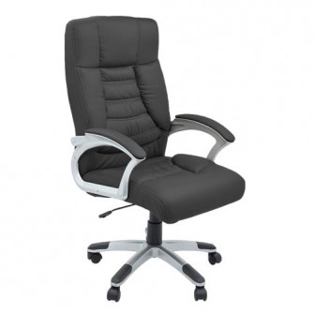  Dimensiunile și culoarea se concretizează cu conducătorul instituției - OBLIGATORIU  Grădinița ”Orfeu”, buc-1;
Lotul 42 Scaun semimoale tip 1
Scaun semimoale |  |  |  | Scaun semimoale, Dimensiuni aproximative: nu mai puțin de 430*410*410mm. Înălțime min 970mm, sarcina max 120kg. Material tapitărie – poliuretan, material cadru metal. Fără brațe.  Apoximativ:  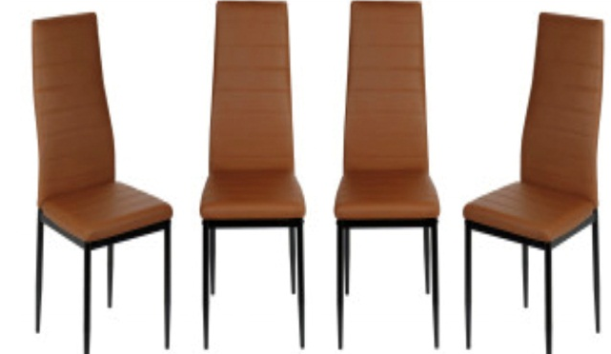  Dimensiunile și culoarea se concretizează cu conducătorul instituției - OBLIGATORIU  IET - 81, buc-20 (culoarea – gri)
Lotul 43 scaune ISO
Scaune pentru educatori (ISO) |  |  |  | Scaun pentru educatori, dimensiuni apoximative: 860*530*560, cu carcas de metal - teava 20x20mm, grosimea pereți 2mm, vopsită cu vopsea statică, cu șezutul și spetează capitonată (paralon — 40-50 mm) cu stofă.  Dimensiunile și culoarea se concretizează cu conducătorul instituției. - OBLIGATORIU  IET - 25, buc - 100  IET - 47, buc – 15  IET - 51, buc – 5  IET-118, buc-25  CEÎS”Orfeu”(școala), buc - 5
Lotul 44 Scaun ISO ecopiele
Scaune pentru educatori (ISO)(ecopiele) |  |  |  | Scaun pentru educatori, dimensiuni apoximative: 860*530*560mm, cu carcas de metal - teava 20x20mm, grosimea pereți 2mm, vopsită cu vopsea statică, cu șezutul și spetează capitonată (paralon — 40-50 mm) ecopiele.  Aproximativ:  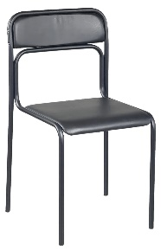  Dimensiunile și culoarea se concretizează cu conducătorul instituției. - OBLIGATORIU  IET - 160, buc - 40
Lotul 45 Scaun de lemn maturi
Scaun de lemn maturi |  |  |  | Scaun de lemn, dimensiuni apoximative: 400*430*960mm, material: lemn, stofă.  Aproximativ:  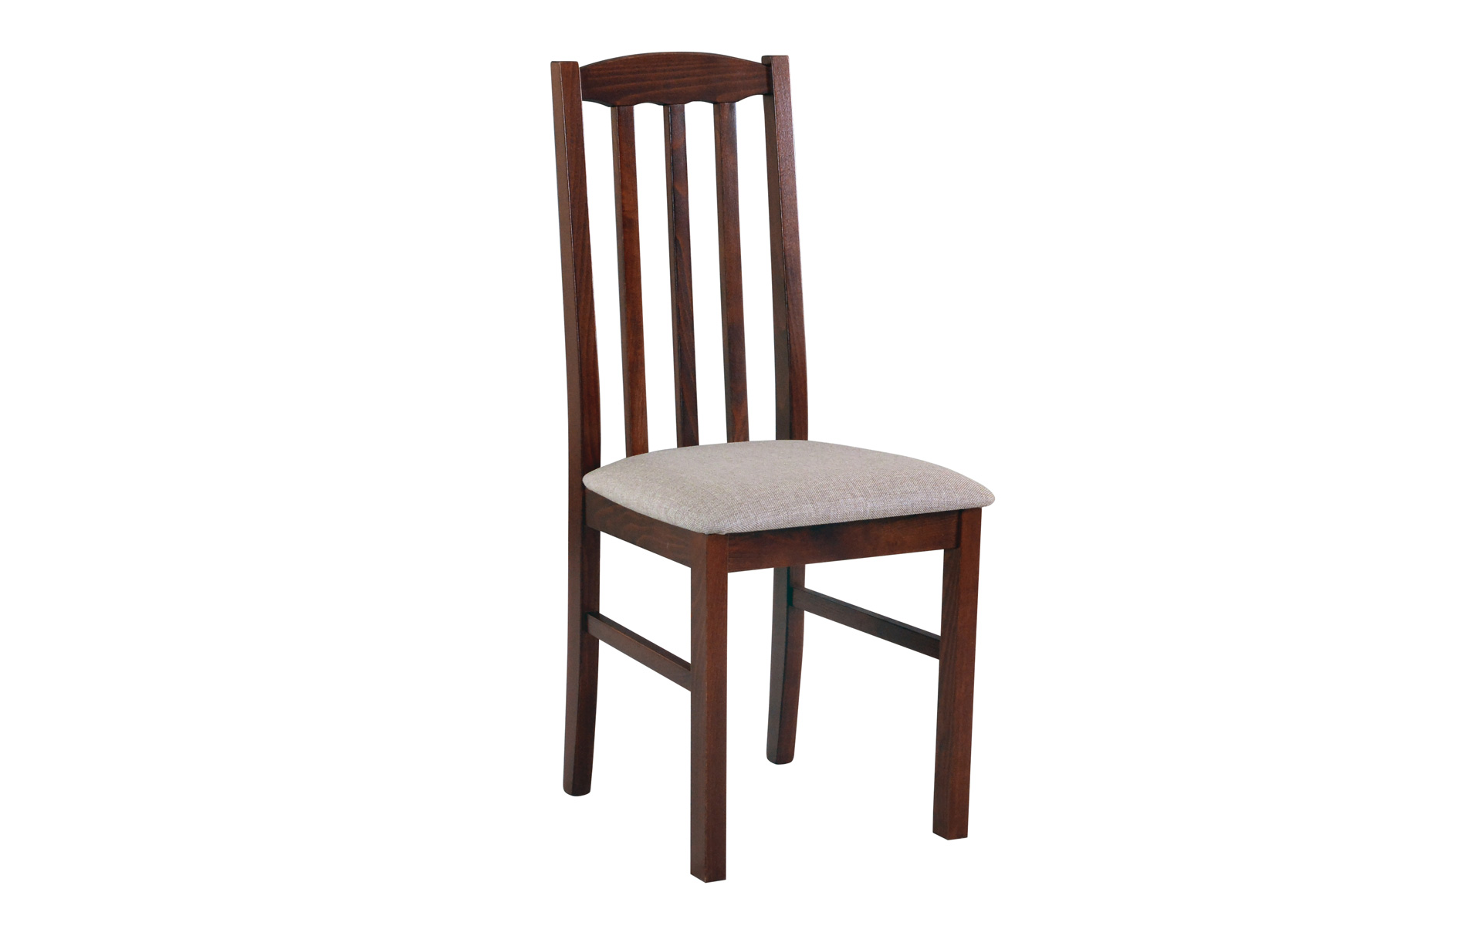  Dimensiunile și culoarea se concretizează cu conducătorul instituției. - OBLIGATORIU  LT”M.Sadoveanu, buc - 10
Lotul 46 Scaun de masă plastică
Scaun de masă plastică |  |  |  | Scaun de masă plastică. Dimensiuni aproximative: nu mai puțin de 560*58*79mm. Dodat cu 4 picioare de plastic. Greutatea max.100kg.  Aproximativ:  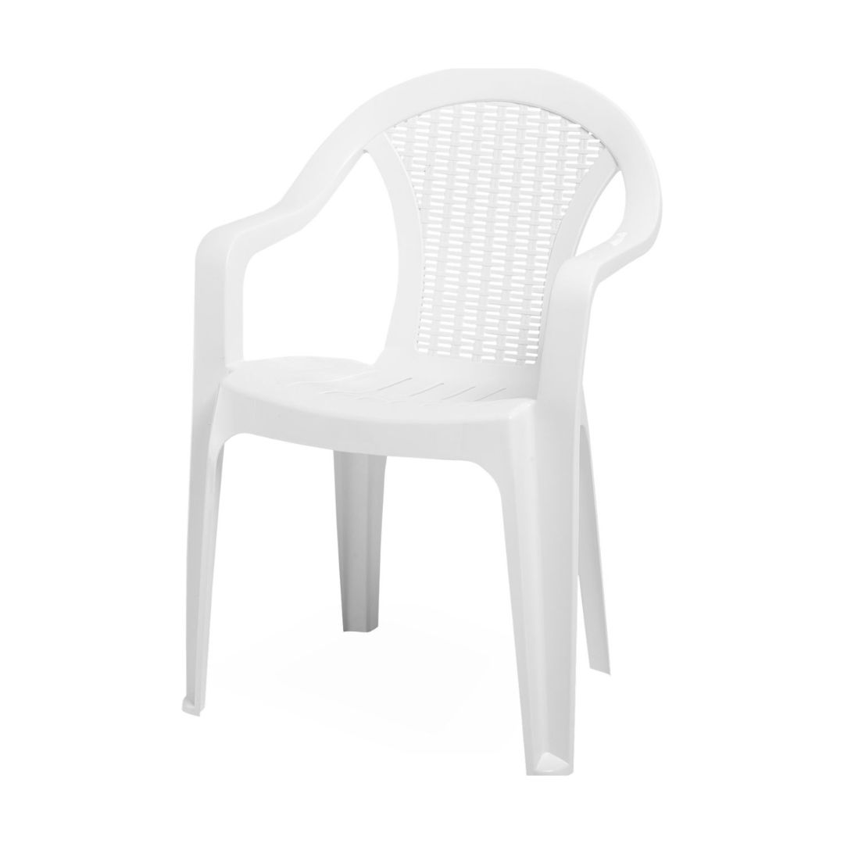  Culoarea obligatorie: albastră.  LT”G.Meniuc”(bazin) – 10 buc
Lotul 47 Canapea medicinală
Canapea medicinală |  |  |  | Canapea medicinală cu piciaore și carcas de metal. Dimensiuni: 1,90*0,65*h0,50m, cu saltea dinstrat poliuritanic minim 5cm, densitate oeste 30kg/m³ din material nontoxic. Capitonarea – material analogic piele, ecologic , cu posibilitatea de prelucrare cu produse active.  Aproximativ:  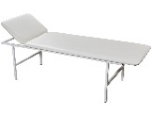  Dimensiunile și culoarea se concretizează cu conducătorul instituției - OBLIGATORIU  IET - 118, buc-1 (BEJ)
Lotul 48 Oglindă
Oglindă |  |  |  | Dimensiuni aproximativ: 1200x1300mm, prelucrata poleruire si fatet. Pal melaminat 18mm, cant PVC 2mm, cu detalii pentru instalare. Instalarea pe perete din contul Operatorului Economic.  IET-80, buc-3
Lotul 49 Masă de călcat
Masă de călcat |  |  |  | Dimensiuni aproximative: 1500*700*h1000 mm. Executat din PAL melaminat 18mm cu canturi ABS de 2mm. Culoarea la solicitarea autorității contractante. Produs în condiţii de fabrică.  Dimensiunile și culoarea se concretizează cu conducătorul instituției - OBLIGATORIU  IET 25, buc-1
Lotul 50 Panou informativ de exterior
Panou informativ de exterior |  |  |  | Panou dimensiuni nu mai puțin de 1800x800 mm, înălțimea totală nu mai puțin de 2200mm. Carcasa metalică cu baza p/u betonare. Țeava 20x40mm, 20x20mm, cornier 45mm. Pe partea din față rama termopana cu 2 uși cu cheițe. Ușile realizate din metaloplast cu sticlă organică transparentă 1,5 mm, pe balamale. Pe panou se montează 12 buzunare pentru foi de marime A4 (nu mai puțin de 0,5-1mm) din sticlă organica tăiată cu laser, din trei părți banda adeziva fața -verso, partea din față a benzii este închisă cu oracal albastru. Inscriptiile sunt aplicate în forma de aplicatie din oracal albastru (O65) (,,PANOU INFORMATIV”). Carcasa metallică acoperită cu panouri composite de culoare albastră.  Aproximativ:  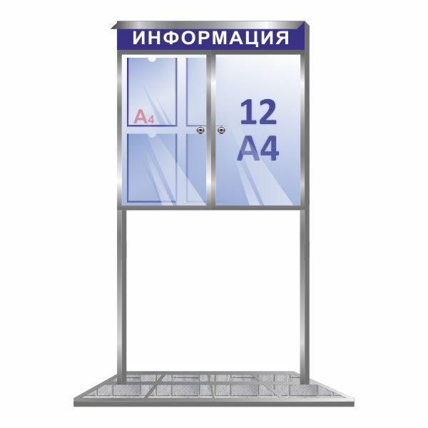  Obligatoriu cu livrare, montare.  Dimensiunile și culoarea se concretizează cu conducătorul instituției. - OBLIGATORIU  IET-37, buc-1  IET-136, buc-1
Lotul 51 Panou informativ de interior
Panou informativ de interior tip 1 |  |  |  | Panou informativ cu buzunare (ghișeuri) din plastic transparent. Înălțimea: 1800 mm; Lățimea: 2100 mm; PVC grosime 4 mm; Cu cuie speciale și trainice pentru agățare de perete. Buzunare (ghișee) nu mai puține de 10 bucăți: Înălțimea: 300 mm; Lățimea: 220 mm. Tăietură buzunar: semicerc.  Dimensiunile și culoarea se concretizează cu conducătorul instituției. - OBLIGATORIU  Obligatoriu cu livrare, montare. (Schițele vor fi aprobate cu conducătorii instituțiilor)  IET-80, buc-2
Panou informativ de interior tip 2 |  |  |  | Panou informativ cu buzunare (ghișeuri) din plastic transparent. Înălțimea: 1060 mm; Lățimea: 1600 mm; PVC grosime 4 mm; Cu cuie speciale și trainice pentru agățare de perete. Inscripție ,,PANOU INFORMATIV”, Buzunare (ghișee) nu mai puține de 10 bucăți: Înălțimea: 300 mm; Lățimea: 220 mm. Tăietură buzunar: semicerc.  Dimensiunile și culoarea se concretizează cu conducătorul instituției. - OBLIGATORIU  Obligatoriu cu livrare, montare. Schițele vor fi aprobate cu conducătorii instituțiilor)  IET-74, buc-1
Lotul 52 Panou antiincendiar
Panou antiincendiar |  |  |  | Panou antiincendiar metalic cu ladă pentru nisip. Dimensiuni aproximative: H- nu mai puțin de 1700mm, L- nu mai puțin de 750mm, adîncimea nu mai puțin de 30mm, volumul pentru nisip nu mai puțin de 0,2 m³.  Aproximativ:  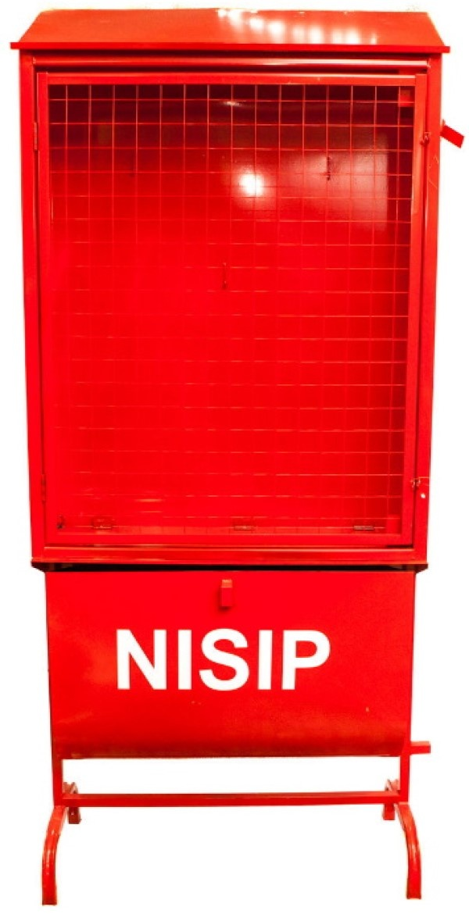  IET-81, buc-1
Lotul 53 Uși cupe
Uși cupe |  |  |  | Ușă din laminat grosimea 8 mm cu carcas de aliuminiu în jur, cu 4 roți sus+ 4 roți jos, șină (направляющие рейки) sus+ jos, fixator -2 buc., piciorușe – din plastic alb 3 buc, colțar metalic 14 buc, plăcuță din laminat 18 mm grosimea, lungimea 1,60, lățimea 8cm. 9,20 m de carcas din laminat (18+18 mm grosimea, lățimea 16cm) Culoarea lemnului deschis.  Dimensiunile și culoarea se concretizează cu conducătorul instituției. - OBLIGATORIU  Obligatoriu cu livrare, montare.  IET-118, buc-2
Lotul 54 Masă demonstrative pentru cabinetul de biologie
Masă demonstrative pentru cabinetul de biologie |  |  |  | Dimensiuni aproximative: 3600X700X900 mm;  Confecționată din PAL meleminat cu grosimea de 16mm, cu grosimea muchiei din PVC de 0,5mm. Capetele blatului finisate cu muchii PVC de 1mm. Fațadele din MDF. Masa să fie dotată cu conecoare electrice. Piesele mesei să fie asamblate prin elemente de fixare speciale și sigure.  Aproximativ: (Anexa 1)  LT”N.Gheorghiu”, buc-1
Lotul 55 Nișă chimică
Nișă chimică (dulap de ventilare a gazelor) |  |  |  | Dulap de evacuare a gazelor. Dimensiuni:1200x750x2400mm. Format din 3 module: 1. Suport metalic din teava, cu suporturi ajustabile pe inaltime pentru preluarea denivelarilor pardoselii. 2. Dulap superior. Prins de suportul metalic. Prevazut cu: usa-panou cu geam de sticla, culisanta pe verticala; lampa pentru iluminarea, in conditii de siguranta, a suprafetei de lucru; panou electric cu 2 prize 220V, 2 sigurante de tensiune, intrerupator iluminare, intrerupator sistem de aerisire, bec semnalizator de activare a sistemului de aerisire; suprafața de lucru: inox/ceramica/granit. 3. Dulap inferior, compus din 2 compartimente. Primul (destinat pastrarii substantelor chimice) cu 2 usi,cu o polita reglabila pe inaltime. Al 2-lea cu o usa. Caracteristici tehnice: Structura nisei si a dulapurilor prevazuta din otel, vopsita electrostatic in culoare gri. Carcasa nisei metalica si sa fie demontabila. Suprafata interioara tratata cu polimeri, pentru o rezistenta sporita la factorii fizico-chimici.  Aproximativ:  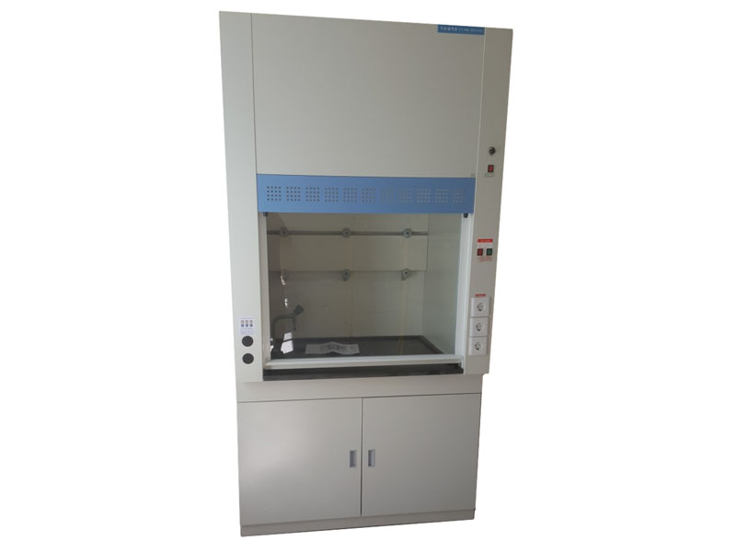  Gm.93 Hulboaca, buc - 1
Lotul 56 Set fotolii cu măsuță
Set - 2 fotolii cu măsuță |  |  |  | Masa cu dimensiuni nu mai puțin de: 450*500*h750cm. Executat din PAL melaminat 18mm cu canturi ABS de 2mm. Culoarea la solicitarea autorității contractante. Produs în condiţii de fabrică.  Fotolii cu spătar: Dimensiuni: nu mai pițin de Lungime: 700cm Lățime: 700cm, Înălțime: 450cm, Material: lemn, PAL/stofă, picioare metal.  Dimensiunile și culoarea se concretizează cu conducătorul instituției - OBLIGATORIU  IET - 80, buc-1
Semnat:_______________ Numele, Prenumele:_____________________________ În calitate de: ________________
Ofertantul: _______________________ Adresa: __________________________
Anexa nr.23
la Documentația standard nr._____
din “____” ________ 20___

Specificații de preț
[Acest tabel va fi completat de către ofertant în coloanele 5,6,7,8 și 11 la necesitate, iar de către autoritatea contractantă – în coloanele 1,2,3,4,9,10]

 |  | Numărul procedurii de achiziție______________din_________
 |  | Obiectul de achiziției: Utilaj tehnologic pentru instituţiile subordonate
Cod CPV | Denumirea bunurilor/serviciilor |  | Unitatea de măsură | Canti-tatea | Preţ unitar (fără TVA) | Preţ unitar (cu TVA) | Suma  fără  TVA | Suma  cu TVA | Termenul de  livrare/prestare |  |  | Clasificație bugetară (IBAN) |  |  |  | Discount  %  Nu se aplică
1 | 2 |  | 3 | 4 | 5 | 6 | 7 | 8 | 9 |  |  | 10 |  |  |  | 11
 | Bunuri/servicii
 | Lot 1 Dulap gospodăresc |  |  |  |  |  |  |  |  |  |  | MD40TRPDAK30000000377900
 | Dulap gospodăresc |  | buc | 31 |  |  |  |  | În 60 de zile de la semnarea contractului
 | Dulap pentru inventar tip 1 |  | buc | 3
 | TOTAL LOT
 | Lot 2 Dulap pentru haine
 | Dulap pentru haine tip 1 |  | buc | 16
 | Dulap pentru haine tip 2 |  | buc | 8
 | Dulap pentru haine tip 3 |  | buc | 2
 | Dulap pentru haine tip 4 |  | buc | 3
 | Dulap pentru haine tip 5 |  | buc | 6
 | Dulap pentru haine tip 6 |  | buc | 1
 | TOTAL LOT
 | Lot 3 Dulapuri diferite
 | Dulap pentru sala de dans |  | buc | 1
 | Dulap pentru haine și încălțăminte tip 1 |  | buc | 1
 | Dulap pentru haine și încălțăminte tip 2 |  | buc | 1
 | Dulap pentru inventar tip 2 |  | buc | 2
 | Dulap închis cu 4 uși |  | buc | 1
 | Dulap pentru material didactic |  | buc | 11
 | TOTAL LOT
 | Lot 4 Dulap pentru material didactic cu uși pe role
 | Dulap pentru material didactic cu uși pe role |  | buc | 2
 | TOTAL LOT
 | Lot 5 Dulap pu cancelarie
 | Dulap pu cancelarie |  | buc | 2
 | TOTAL LOT
 | Lot 6 Dulap cabinetul logopedic
 | Dulap cabinetul logopedic |  | buc | 1
 | TOTAL LOT
 | Lot 7 Dulap pentru material didactic șah
 | Dulap pentru material didactic șah |  | buc | 1
 | TOTAL LOT
 | Lot 8 Dulap pentru material didactic căsuță
 | Dulap pentru material didactic căsuță |  | buc | 1
 | TOTAL LOT
 | Lotul 9 Dulap pentru documente
 | Dulap pentru documente cu uși de sticlă tip 1 |  | buc | 1
 | Dulap pentru documente cu uși de sticlă tip 2 |  | buc | 1
 | Dulap pentru documente semideschis tip 3 |  | buc | 2
 | Dulap pentru documente semideschis tip 4 |  | buc | 18
 | TOTAL LOT
 | Lotul 10 Dulap pentru medicamente
 | Dulap pentru medicamente |  | buc | 1
 | TOTAL LOT
 | Lotul 11 Dulap pentru copii (vestiar)
 | Dulap pentru copii cu 5 secții tip 1 |  | buc | 9
 | Dulap pentru copii cu 5 secții tip 2 |  | buc | 13
 | Dulap pentru copii cu 5 secții tip 3 |  | buc | 5
 | TOTAL LOT
 | Lotul 12 Centre de joacă - bucătăria
 | Centrul de joaca Bucătărie |  | buc | 6
 | TOTAL LOT
 | Lotul 13 Centrul de joacă Frizeria
 | Centrul de joacă Frizeria |  | buc | 8
 | TOTAL LOT
 | Lotul 14 Centrul de joacă Teatrul
 | Centrul de joacă Teatrul |  | buc | 8
 | TOTAL LOT
 | Lotul 15 Centrul de joacă Medicul
 | Centrul de joacă Medicul |  | set | 7
 | TOTAL LOT
 | Lotul 16 Dulap - garderobă
 | Dulap- garderobă |  | set | 1
 | TOTAL LOT
 | Lotul 17 Dulap pentru centru de activitate
 | Dulap pentru centre de activitate Poienița cu flori |  | buc | 1
 | TOTAL LOT
 | Lotul 18 Dulap pentru jucării
 | Dulap pentru jucării |  | buc | 2
 | TOTAL LOT
 | Lotul 19 Dulap pentru centru de activitate tip 1
 | Dulap pentru centru de activitate |  | buc | 1
 | TOTAL LOT
 | Lotul 20 Dulap pentru centre de activitate tip 2
 | Dulap pentru centre de activitate tip 2 |  | buc | 1
 | TOTAL LOT
 | Lotul 21 Etajere și rafturi
 | Etajera pentru olițe tip 1 |  | buc | 4
 | Raft pentru inventar sportiv |  | buc | 2
 | Raft pentru cărți tip1 |  | buc | 5
 | Raft pentru cărți tip2 |  | buc | 30
 | Raft pentru cărți tip2 |  | buc | 30
 | Raft pentru cărți tip 2 |  | buc | 8
 | TOTAL LOT
 | Lotul 22 Mobilă bucătărie
 | Set Bucătărie tip 1 |  | set | 1
 | Set Bucătărie tip 2 |  | set | 2
 | Set Bucătărie tip 3 |  | set | 2
 | Set Bucătărie tip 4 |  | set | 1
 | Set Bucătărie tip 5 |  | set | 2
 | Set Bucătărie tip 6 |  | set | 4
 | TOTAL LOT
 | Lotul 23 Pat pentru copii 4 nivele
 | Pat pentru copii cu 4 nivele cu saltea |  | buc | 18
 | Pat pentru copii cu 4 nivele fără saltea |  | buc | 10
 | TOTAL LOT
 | Lotul 24 Pat pentru copii 3 nivele
 | Paturi pentru copii cu 3 nivele |  | buc | 30
 | TOTAL LOT
 | Lotul 25 Pat pentru copii 1 nivel
 | Pat pentru copii cu 1 loc cu saltea |  | buc | 37
 | TOTAL LOT
 | Lotul 26 Cuier ștergare
 | Cuier pentru ștergare cu 5 secții tip 1 |  | buc | 30
 | Cuier pentru ștergare cu 5 secții tip 2 |  | buc | 10
 | Cuier pentru ștergare cu 3 secții |  | buc | 1
 | TOTAL LOT
 | Lotul 27 Masă reglabilă pentru copii
 | Masa reglabila pentru copii cu 6 locuri |  | buc | 24
 | Masa reglabila pentru copii cu 4 locuri (ovală) |  | buc | 9
 | Masa reglabila pentru copii cu 4 locuri tip 2 |  | buc | 25
 | Masa reglabila pentru copii cu 4 locuri tip 3 |  | buc | 6
 | TOTAL LOT
 | Lotul 28 Set pentru cantină
 | Masa reglabilă pentru cantină tip 1 |  | buc | 50
 | Scaun reglabil pentru cantină tip 1 |  | buc | 100
 | Masa reglabilă pentru cantină tip 2 |  | buc | 8
 | Scaun reglabil pentru cantină tip 2 |  | buc | 16
 | Masa pentru cantină |  | buc | 2
 | TOTAL LOT
 | Lotul 29 Masă de birou
 | Masa de birou |  | buc | 10
 | Masă pentru profesori (educatori) tip 2 |  | buc | 20
 | Masă pentru profesori (educatori) tip 1 |  | buc | 13
 | Masa de birou tip 2 |  | buc | 1
 | TOTAL LOT
 | Lotul 30 Masă pentru distribuirea hranei
 | Masa pentru distribuirea hranei |  | buc | 1
 | TOTAL LOT
 | Lotul 31 Banchetă
 | Banchetă pentru copii tip 1 |  | buc | 48
 | Banchetă pentru copii tip 2 |  | buc | 4
 | TOTAL LOT
 | Lotul 32 Scaune reglabile pentru copii
 | Scăunel reglabil pentru copii |  | buc | 316
 | TOTAL LOT
 | Lotul 33 Scaun pentru copii
 | Scaune pentru copii |  | buc | 30
 | TOTAL LOT
 | Lotul 34 Bancă și scaun pentru elevi
 | Bancă individuală reglabilă tip 1 |  | buc | 26
 | Scaun reglabil pentru elevi tip 1 |  | buc | 26
 | Bancă individuală reglabilă tip 1 |  | buc | 10
 | Bancă școlară nereglabilă pentru 2 persoane |  | buc | 30
 | Scaun pentru elevi nereglabil |  | buc | 60
 | Bancă școlară reglabilă pentru 2 persoane |  | buc | 250
 | Scaun reglabil pentru elevi |  | buc | 510
 | Bancă școlară reglabilă pentru 2 persoane tip 1 |  | buc | 10
 | TOTAL LOT
 | Lotul 35 Taburetă cu șezutul moale
 | Taburetă |  | buc | 6
 | TOTAL LOT
 | Lotul 36 Taburetă de inox
 | Taburetă din inox |  | buc | 3
 | TOTAL LOT
 | Lotul 37 Tablă
 | Tablă scolară magnetica verde tip 1 |  | buc | 6
 | Tablă scolară magnetica verde tip 3 |  | buc | 4
 | Tablă de scris magnetică tip 1 (Flipchiart) |  | buc | 2
 | Tablă de scris magnetică tip 2 (Flipchiart) |  | buc | 16
 | TOTAL LOT
 | Lotul 38 Scaune de birou cu rotile tip 1
 | Scaune de birou ergonomic cu rotile tip 1 |  | buc | 3
 | TOTAL LOT
 | Lotul 39 Scaune de birou cu rotile tip 2
 | Scaune de birou ergonomic cu rotile tip 2 |  | buc | 10
 | TOTAL LOT
 | Lot 40 Scaun de birou ergonomic cu rotile tip 3
 | Scaune de birou ergonomic cu rotile tip 3 |  | buc | 5
 | TOTAL LOT
 | Lotul 41 Fotoliu directoral ecopiele
 | Fotoliu directoral ecopiele |  | buc | 1
 | TOTAL LOT
 | Lotul 42 Scaun semimoale tip 1
 | Scaun semimoale |  | buc | 20
 | TOTAL LOT
 | Lotul 43 scaune ISO
 | Scaune pentru educatori (ISO) |  | buc | 150
 | TOTAL LOT
 | Lotul 44 Scaun ISO ecopiele
 | Scaune pentru educatori (ISO)(ecopiele) |  | buc | 40
 | TOTAL LOT
 | Lotul 45 Scaun de lemn maturi
 | Scaun de lemn maturi |  | buc | 10
 | TOTAL LOT
 | Lotul 46 Scaun de masă plastică
 | Scaun de masă plastică |  | buc | 10
 | TOTAL LOT
 | Lotul 47 Canapea medicinală
 | Canapea medicinală |  | buc | 1
 | TOTAL LOT
 | Lotul 48 Oglindă
 | Oglindă |  | buc | 3
 | TOTAL LOT
 | Lotul 49 Masă de călcat
 | Masă de călcat |  | buc | 1
 | TOTAL LOT
 | Lotul 50 Panou informativ de exterior
 | Panou informativ de exterior |  | buc | 2
 | TOTAL LOT
 | Lotul 51 Panou informativ de interior
 | Panou informativ de interior tip 1 |  | buc | 2
 | Panou informativ de interior tip 2 |  | buc | 1
 | TOTAL LOT
 | Lotul 52 Panou antiincendiar
 | Panou antiincendiar |  | buc | 1
 | TOTAL LOT
 | Lotul 53 Uși cupe
 | Uși cupe |  | buc | 2
 | TOTAL LOT
 | Lotul 54 Masă demonstrative pentru cabinetul de biologie
 | Masă demonstrative pentru cabinetul de biologie |  | buc | 1
 | Lotul 55 Nișă chimică
 | Nișă chimică (dulap de ventilare a gazelor) |  | buc | 1
 | TOTAL LOT
 | Lotul 56 Set fotolii cu măsuță
 | Set - 2 fotolii cu măsuță |  | buc | 1
 | TOTAL LOT
 | TOTAL
Semnat:_______________ Numele, Prenumele:_____________________________ În calitate de: ______________

Ofertantul: ___________________ Adresa: ________________________________________________________

Anexa nr. 24
la Documentația standard nr._____
din “____” ________ 20___

CONTRACT – MODEL

Contract Nr.
privind achiziţia de________________

I PARTEA GENERALĂ
(OBLIGATORIU)

Obiectul achiziției: Inventar moale pentru instituțiile subordonate

Cod CPV: 39220000-0

“___”_________20__ mun.Chişinău
(localitatea)
Furnizorul/Prestatorul de bunuri /servicii | Autoritatea contractantă
______________________________________,  (denumirea completă a întreprinderii, asociaţiei, organizaţiei)  reprezentată prin ________________________,  (funcţia, numele, prenumele)  care acţionează în baza ___________________,  (statut, regulament, hotărîre etc.)  denumit(a) în continuare Furnizor/Prestator  ______________________________________,  (se indică nr. şi data de înregistrare în Registrul de Stat)  pe de o parte, | Direcţia Educaţie, Tineret şi Sport sect. Rîşcani, (denumirea completă a întreprinderii, asociaţiei, organizaţiei)  reprezentată prin șef interimar Rău Valentina,  (funcţia, numele, prenumele)  care acţionează în baza ___________________,  (statut, regulament, hotărîre etc.)  denumit(a) în continuare Cumpărător/Beneficiar  _____________________________________,  (se indică nr. şi data de înregistrare în Registrul de Stat)  pe de altă parte,

ambii (denumiţi(te) în continuare Părţi), au încheiat prezentul Contract referitor la următoarele:

a. Achiziţionarea Inventar moale pentru instituțiile subordonate, denumite în continuare Bunuri, conform procedurii de achiziții publice de tip __________ nr._______ din_________________,
în baza deciziei grupului de lucru al Cumpărătorului/Beneficiaruluibdin „___” _____________20__.
b. Următoarele documente vor fi considerate părţi componente ale Contractului:

a) Specificaţia tehnică;
b) Specificația de preț;
c) alte documente componente conform necesităţii, de exemplu, desene, grafice, formulare, protocolul de recepţionare provizorie şi finală etc.

c. În cazul unor discrepanţe sau inconsecvenţe între documentele componente ale Contractului, documentele vor avea ordinea de prioritate enumerată mai sus.
d. În calitate de contravaloare a plăţilor care urmează a fi efectuate de Beneficiar, Furnizorul se obligă prin prezentul contract să livreze/presteze Beneficiarului Serviciile şi să înlăture defectele lor în conformitate cu prevederile Contractului sub toate aspectele.
e. Cumpărătorul/Beneficiarul se obligă prin prezentul contract să plătească Furnizorului/Prestatorului, în calitate de contravaloare a prestării serviciilor, prețul Contractului în termenele şi modalitatea stabilite de Contract.

1. Obiectul Contractului
1.1. Furnizorul/Prestatorul îşi asumă obligaţia de a livra/presta Bunurile/Serviciile conform Specificaţiei, care este parte integrantă a prezentului Contract.
1.2. Cumpărătorul/Benificiarul se obligă, la rândul său, să achite şi să recepţioneze Bunurile/Serviciile livrate/prestate de Furnizorul/Prestator.
1.3. Calitatea Bunurilor se atestă prin certificatele de calitate indicate în Specificaţie.
1.4 Serviciile prestate în baza contractului vor respecta standardele indicate în Specificaţie
1.5 Termenele de garanţie [valabilitate, după caz] a Bunurilor/Serviciilor sunt indicate în Anexa nr.22, Specificaţii tehnice.

2. Termeni şi condiţii de livrare/prestare
2.1. Livrarea Bunurilor se efectuează de către Furnizor în termen de 50 de zile de la semnarea contractului.
2.2. Documentaţia de însoţire a Bunurilor/Serviciilor include:
- Factura fiscală;
- Acte de confirmare a calității
- Acte de predare-primire.
2.3. Originalele documentelor prevăzute în punctul 2.2 se vor prezenta Cumpărătorului/Benificiarului cel tîrziu la momentul livrării bunurilorla destinaţia finală/prestăriiserviciilor. Livrarea/Prestarea bunurilor/serviciilor se consideră încheiată în momentul în care sunt prezentate documentele de mai sus.

3. Preţul şi condiţii de plată
3.1. Preţul Bunurilor/Serviciilor livrate/prestate conform prezentului Contract este stabilit în lei moldoveneşti, fiind indicat Specificaţia prezentului Contract.
3.2. Suma totală a prezentului Contract, inclusiv TVA, se stabileşte în lei moldoveneşti şi constituie: __________________________________lei MD.
(suma cu cifre şi litere)
3.3. Achitarea plăţilor pentru Bunurile/Serviciile livrate/prestate va efectua în lei moldoveneşti.
3.4. Metoda şi condiţiile de plată de către Cumpărător/Beneficiar vor fi:
Plata pentru serviciile prestate se v-a efectua în termen de 60 zile de la prezentarea facturii..
3.5. Plăţile se vor efectua prin transfer bancar pe contul de decontare al Furnizorului/Prestatorului indicat în prezentul Contract.

4. Condiţii de predare-primire
4.1. Bunurile/Serviciile se consideră predate de către Furnizor/Prestator şi recepţionate de către Cumpărător/Beneficiar [destinatar, după caz] dacă:
a) cantitatea Bunurilor/Serviciilor corespunde informaţiei indicate în Lista bunurilor/serviciilor şi graficul livrării/prestării şi documentele de însoţire conform punctului 2.2 al prezentului Contract;
b) calitatea Bunurilor/Serviciilor corespunde informaţiei indicate în Specificaţie;
c) ambalajul şi integritatea Bunurilor corespunde informaţiei indicate în Specificaţie.
4.2. Furnizorul/Prestatorul este obligat să prezinte Cumpărătorului/Beneficiarului un exemplar original al facturii fiscale odată cu livrarea/prestarea Bunurilor/Serviciilor, pentru efectuarea plăţii. Pentru nerespectarea de către Furnizor/Prestator a prezentei clauze, Cumpărătorul/Beneficiarul îşi rezervă dreptul de a majora termenul de achitare prevăzut în punctul 3.4 corespunzător numărului de zile de întîrziere şi de a fi exonerat de achitarea penalităţii stabilite în punctul 10.3.

5. Standarde
5.1. Bunurile/Serviciile furnizate/prestate în baza contractului vor respecta standardele prezentate de către furnizor în propunerea sa tehnică.
5.2. Cînd nu este menţionat nici un standard sau reglementare aplicabilă se vor respecta standardele sau alte reglementări autorizate în ţara de origine a Bunurilor/Serviciilor.

6. Obligaţiile părţilor
6.1. În baza prezentului Contract, Furnizorul/Prestatorul se obligă:
a) să livreze/presteze Bunurile/Serviciile în condiţiile prevăzute de prezentul Contract;
b) să anunţe Cumpărătorul/Beneficiarul după semnarea prezentului Contract, în decurs de 5 zile calendaristice, prin telefon/fax sau mijloace electronice, despre disponibilitatea livrării/prestării Bunurilor/Serviciilor;
c) să asigure condiţiile corespunzătoare pentru recepţionarea Bunurilor/Serviciilor de către Cumpărător/Beneficiar [destinatar, după caz], în termenele stabilite, în corespundere cu cerinţele prezentului Contract;
d) să asigure integritatea şi calitatea Bunurilor/Serviciilor pe toată perioada de până la recepţionarea lor de către Cumpărător/Beneficiar [destinatar, după caz].
6.2. În baza prezentului Contract, Cumpărătorul/Beneficiarul se obligă:
a) să întreprindă toate măsurile necesare pentru asigurarea recepţionării în termenul stabilit a Bunurilor/Serviciilor livrate/prestate în corespundere cu cerinţele prezentului Contract;
b) să asigure achitarea Bunurilor/Serviciilor livrate/prestate, respectînd modalităţile şi termenele indicate în prezentul Contract.

7. Circumstanțe care justifică neexecutarea contractului
7.1. Părţile sunt exonerate de răspundere pentru neîndeplinirea parţială sau integrală a obligaţiilor conform prezentului Contract, dacă aceasta este cauzată de producerea unor cazuri de circumstanțe care justifică neexecutarea contractului (războaie, calamităţi naturale: incendii, inundaţii, cutremure de pămînt, precum şi alte circumstanţe care nu depind de voinţa Părţilor).
7.2. Partea care invocă clauza circumstanțelor care justifică neexecutarea contractului este obligată să informeze imediat (dar nu mai tîrziu de 10 zile) cealaltă Parte despre survenirea circumstanţelor care justifică neexecutarea contractului.
7.3. Survenirea circumstanţelor care justifică neexecutarea contractului, momentul declanşării şi termenul de acţiune trebuie să fie confirmate printr-un aviz de atestare, eliberat în mod corespunzător de către organul competent din ţara Părţii care invocă asemenea circumstanţe.
7.4 În cazul în care în circumstanțele care justifică neexecutarea contractului, acesta se modifică prin acordul adițional, inclusiv modificarea termenilor de executare, în cazul unei executări ulterioare a contractului. Când se execută pct.7.1 și pct. 7.3, părțile modifică contractul prin acord - adițional, privind neîndeplinerea parțială sau integrală a obligațiunilor, inclusiv modificarea termenilor în cazul suspendării și executării ulterioare a contractului.

8. Rezoluțiunea
8.1. Rezoluțiunea Contractului se poate realiza cu acordul comun al Părţilor.
8.2. Contractul poate fi rezolvit în mod unilateral de către:
a) Cumpărător/Beneficiar în caz de refuz al Furnizorului/Prestatorului de a livra/presta Bunurile/Serviciile prevăzute în prezentul Contract;
b) Cumpărător/Beneficiar în caz de nerespectare de către Furnizor/Prestator a termenelor de livrare/prestare stabilite;
c) Furnizor/Prestator în caz de nerespectare de către Cumpărător/Beneficiar a termenelor de plată a Bunurilor/Serviciilor;
d) Furnizor/Prestator sau Cumpărător/Beneficiar în caz de nesatisfacere de către una dintre Părţi a pretenţiilor înaintate conform prezentului Contract.
8.3 Cumpărător/Beneficiar are dreptul de a rezolvi unilateral contractul în perioada de valabilitate a acestuia în una dintre următoarele situaţii:
a) contractantul se afla, la momentul atribuirii lui, în una dintre situaţiile care ar fi determinat excluderea sa din procedura de atribuire potrivit art. 19 al Legii nr.131/2015 privind achizițiile publice;
b) contractul a făcut obiectul unei modificări substanțiale care necesita o nouă procedură de achiziție publică în conformitate cu art. 76 al Legii nr.131/2015 privind achizițiile publice;
c) contractul nu ar fi trebuit să fie atribuit contractantului respectiv, avînd în vedere o încălcare gravă a obligaţiilor ce rezultă din Legea nr.131/2015 privind achizițiile publice și/sau tratatele internaţionale la care Republica Moldova este parte, care a fost constatată printr-o decizie a unei instanțe judecătorești naționale sau, după caz, internaționale.
8.4. Partea iniţiatoare a rezoluțiunii Contractului este obligată să comunice în termen de 5 zile lucrătoare celeilalte Părţi despre intenţiile ei printr-o scrisoare motivată.
8.5. Partea înştiinţată este obligată să răspundă în decurs de 5 zile lucrătoare de la primirea notificării. În cazul în care litigiul nu este soluţionat în termenele stabilite, partea iniţiatoare va iniția rezoluțiunea.

9. Reclamaţii
9.1. Reclamaţiile privind cantitatea Bunurilor livrate sunt înaintate Furnizorului/Prestatorului la momentul recepţionării lor, fiind confirmate printr-un act întocmit în comun cu reprezentantul Furnizorului/Prestatorului.
9.2. Pretenţiile privind calitatea bunurilor/serviciilor livrate/prestate sunt înaintate Furnizorului/Prestatorului în termen de 5 zile de la depistarea deficienţelor de calitate şi trebuie confirmate printr-un certificat eliberat de o organizaţie independentă neutră şi autorizată în acest sens.
9.3. Furnizorul/Prestatorul este obligat să examineze pretenţiile înaintate în termen de 5 zile de la data primirii acestora şi să comunice Cumpărătorului/Beneficiarului despre decizia luată.
9.4. În caz de recunoaştere a pretenţiilor, Furnizorul/Prestatorul este obligat, în termen de 10 zile, să livreze/presteze suplimentar Cumpărătorului/Beneficiarului cantitatea nelivrată/neprestată de bunuri/servicii, iar în caz de constatare a calităţii necorespunzătoare – să le substituie sau să le corecteze în conformitate cu cerinţele Contractului.
9.5. Furnizorul/Prestatorul poartă răspundere pentru calitatea Bunurilor/Serviciilor în limitele stabilite, inclusiv pentru viciile ascunse.
9.6. În cazul devierii de la calitatea confirmată prin certificatul de calitate întocmit de organizaţia independentă neutră sau autorizată în acest sens, cheltuielile pentru staţionare sau întîrziere sunt suportate de partea vinovată.

10. Sancţiuni
10.1. Forma de garanţie de bună executare a contractului agreată de Cumpărător/Beneficiar este ____________________________________________, în cuantum de 5% din valoarea contractului.
10.2. Pentru refuzul de a vinde/presta Bunurile/Serviciile prevăzute în prezentul Contract, se va reține garanţia de bună executare a contractului, în cazul în care ea a fost constituită în conformitate cu prevedrile punctului 10.1., în caz contrar Furnizorul/Prestatorul suportă o penalitate în valoare de 5% din suma totală a contractului.
10.3. Pentru livrarea/prestarea cu întârziere a Bunurilor/Serviciilor, Furnizorul/Prestatorul poartă plata despăgubirei în valoare de 0,1% din suma Bunurilor/Serviciilor nelivrate/neprestate, pentru fiecare zi de întârziere, dar nu mai mult de 1% din suma totală a prezentului Contract. În cazul în care întârzierea depășește 10 zile, Furnizorul/Prestatorul prezintă Cumpărătorului/Beneficiarului o explicație în formă scrisă. Dacă Cumpărătorul/Beneficiarul acceptă, Furnizorul/Prestatorul prelungește termenul de valabilitate a garanției de bună executare, în caz contrar se consideră ca fiind refuz de a livra/presta Bunurile/Serviciile prevăzute în prezentul Contract și Furnizorului/Prestatorului i se va reține garanţia de bună executare a Contractului, în cazul în care a fost constituită în conformitate cu prevederile pct.10.1.
10.4. Pentru achitarea cu întârziere, Cumpărătorul/Beneficiarul poartă plata despăgubirei în valoare de 0% [indicați procentajul] din suma Bunurilor/Serviciilor neachitate, pentru fiecare zi de întârziere, dar nu mai mult de 0% [indicați procentajul] din suma totală a prezentului contract.
10.5. Prima zi lucrătoare ulterioară datei ce constituie termenul limită de livrare/prestare, precum și, termenul limită de achitare se consideră zi lucrătoare de întârziere.
10.6. Suma penalităţii calculate Furnizorului/Prestatorului conform prezentului Contract poate fi dedusă (reţinută) de către Cumpărător/Beneficiar din suma plăţii pentru Bunurile/Serviciile livrate/prestate.

11. Drepturi de proprietate intelectuală
11.1. Furnizorul/Prestatorul are obligaţia să despăgubească achizitorul împotriva oricăror:
a) reclamaţii şi acţiuni în justiţie, ce rezultă din încălcarea unor drepturi de proprietate intelectuală (brevete, nume, mărci înregistrate etc.), legate de echipamentele, materialele, instalaţiile sau utilajele folosite pentru sau în legătură cu produsele achiziţionate, şi
b) daune-interese, costuri, taxe şi cheltuieli de orice natură, aferente, cu excepţia situaţiei în care o astfel de încălcare rezultă din respectarea Caietului de sarcini întocmit de către achizitor.

12. Dispoziţii finale
12.1. Litigiile ce ar putea rezulta din prezentul Contract vor fi soluţionate de către Părţi pe cale amiabilă. În caz contrar, ele vor fi transmise spre examinare în instanţa de judecată competentă conform legislaţiei Republicii Moldova.
12.2. Părţile contractante au dreptul, pe durata îndeplinirii contractului, să convină asupra modificării clauzelor contractului, prin acord adiţional, numai în cazul apariţiei unor circumstanţe care lezează interesele comerciale legitime ale acestora şi care nu au putut fi prevăzute la data încheierii contractului. Modificările şi completările la prezentul Contract sînt valabile numai în cazul în care au fost perfectate în scris şi au fost semnate de ambele Părţi.
12.3. Nici una dintre Părţi nu are dreptul să transmită obligaţiile şi drepturile sale stipulate în prezentul Contract unor terţe persoane fără acordul în scris al celeilalte părţi.
12.4. Prezentul Contract în cazul în care este semnat electronic, de către ambele părți, acesta este remis în mod automat prin mijloacele electronice, dar în cazul când contractul este semnat olografic se întocmește în două exemplare în limba română, câte un exemplar pentru Furnizor/Prestator, Cumpărător/Beneficiar.
12.5. Prezentul Contract se consideră încheiat la data semnării şi intră în vigoare la data înregistrării la una din trezoreriile regionale ale Ministerului Finanțelor, în cazul în care sursele financiare se alocă din bugetul de stat/bugetul local, sau la data semnării sau la o altă dată ulterioară indicată în acest contract în cazul în care gestionarea surselor financiare nu se efectuează prin intermediul sistemului trezorerial.
12.6. Prezentul contract este valabil până la 31.12.2024.
12.7. Prezentul Contract reprezintă acordul de voinţă al părţilor şi se consideră semnat la data aplicării ultimei semnături de către una din părți.
12.8. Pentru confirmarea celor menţionate mai sus, Părţile au semnat prezentul Contract în conformitate cu legislaţia Republicii Moldova.

- CONDIȚIILE
SPECIALE A CONTRACTULUI
(LA NECESITATE)

RECHIZITELE JURIDICE, POŞTALE ŞI DE PLĂŢI ALE PĂRŢILOR

Prestatorul de Servicii | Autoritatea contractantă
Adresa poştală: | Adresa poştală:
Telefon: | Telefon:
Cont de decontare: | Cont de decontare:
Banca: | Banca:
Adresa poştală a băncii: | Adresa poştală a băncii:
Cod: | Cod:
Cod fiscal: | Cod fiscal:
SEMNĂTURILE PĂRŢILOR
Furnizorul/Prestatorul de bunuri/servicii | Cumpărătorul/Beneficiarul
.

Anexa nr. 1
la contractul nr. ___________
Din „____” _____ 20_______

SPECIFICAŢII TEHNICE - conform datelor din anexa nr. 22

SEMNĂTURILE PĂRŢILOR
Furnizorul/Prestatorul de bunuri/servicii | Cumpărătorul/Beneficiarul

Anexa nr. 2
la contractul nr.__________
din “____” ________ 20___

SPECIFICAŢII DE PREŢ - conform datelor din anexa nr. 23

SEMNĂTURILE PĂRŢILOR
Furnizorul/Prestatorul de bunuri/servicii | Cumpărătorul/Beneficiarul

